Департамент образования города Москвы
Зеленоградское окружное управление образования
Государственное бюджетное общеобразовательное учреждение города Москвы
«Школа № 853»

Адрес: 124575, Москва, Зеленоград, дом 913 А
Телефон/факс 8-499-731-13-95
E-mail: s853@zou.ru

МУЗЕЙ БОЕВОЙ СЛАВЫ
«Медицинские работники в годы Великой Отечественной войны 1941-1945г.г.»

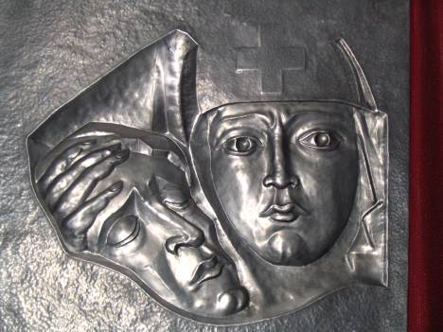

Директор школы: Базылева Лариса Николаевна
Руководитель музея: Алексеева Ольга Алексеевна
Музей школы №853 (корп.912) «Медицинские работники в годы ВОВ» основан 9 мая 1985 г. по инициативе школьного комитета комсомола; Большую помощь в открытии музея оказали школе завод «Компонент» и сотрудник Зеленоградского роно В.Ширшов. Начался сбор информации для музея несколькими годами раньше, и благодаря ветеранам, проводившим в школе шефскую работу: Николаю Петровичу Рудакову, супругам Ирине Ивановне и Владимиру Тимофеевичу Лобызовым, первому руководителю музея директору школы Галине Алексеевне Кайгородовой, 29 лет назад состоялось его открытие.
Сегодня руководит музеем Ольга Алексеевна Алексеева при постоянной поддержке заместителя по ВР Ирины Валентиновны Тюриной, а также учащихся и педагогов школы, жителей Зеленограда, которые помогают пополнять его обширную коллекцию.
Музей собрал более двухсот экспонатов: медицинские инструменты как времен войны, так и наших дней, предметы одежды, экипировка военных медиков, награды участников войны, большая фотовыставка, информационные стенды, проекты и творческие работы учащихся школы.
Экспозиция музея рассказывает об истории международной медали имени Ф.Найтингейл, о великом русском хирурге Н.И.Пирогове, о героях-медиках: дочери знаменитого командира 8-й Гвардейской стрелковой дивизии В.И.Панфиловой, ее однополчанке Н.Т. Лобызовой, о медиках - Героях Советского Союза, о медицинской сестре З.М.Туснолобовой-Марченко, потерявшей на фронте ноги и руки, первой в мире женщине, оперировавшей на открытом сердце - Лене Николаевне Сидаренко, а также деятельности таких организаций, как Красный Крест, «Благовест» и мн. др.
В музее представлено множество уникальных экспонатов, таких как завещание маршала Жукова советской молодежи, письма с фронта, предметы, снаряжения советских солдат, гильзы от снарядов и др.
Активисты музея - учащиеся шестых и восьмых классов, но с трепетом к нему относятся все ученики школы. За годы работы музея подготовлено более ста экскурсоводов из числа учащихся, многие выпускники поступили в медицинские училища и институты.
В музее можно ознакомиться с творческими работами, проектами, презентациями ребят, которые на протяжении своего обучения в школе сами организуют концерты, выставки и мероприятия по данной тематике, оформляют новые тематические стенды и продолжают собирать информацию.
Традиционными стали уроки Мужества, конкурсы чтецов, рисунков, сочинений, проводимые в школе. Музей постоянно организует встречи ветеранов с учащимися. Одно из направлений этой работы - запись воспоминаний ветеранов, имеющих не только историческую ценность, но большое познавательно-патриотическое значение для ребят.
Музей школы всегда открыт для учащихся, жителей Зеленограда, ветеранов, которые являются постоянными его гостями. Актив и руководство музея плодотворно сотрудничает с советами ветеранов района и города, что позволяет его экспозиции расширяться, пополнять разделы и открывать новые направления в работе.

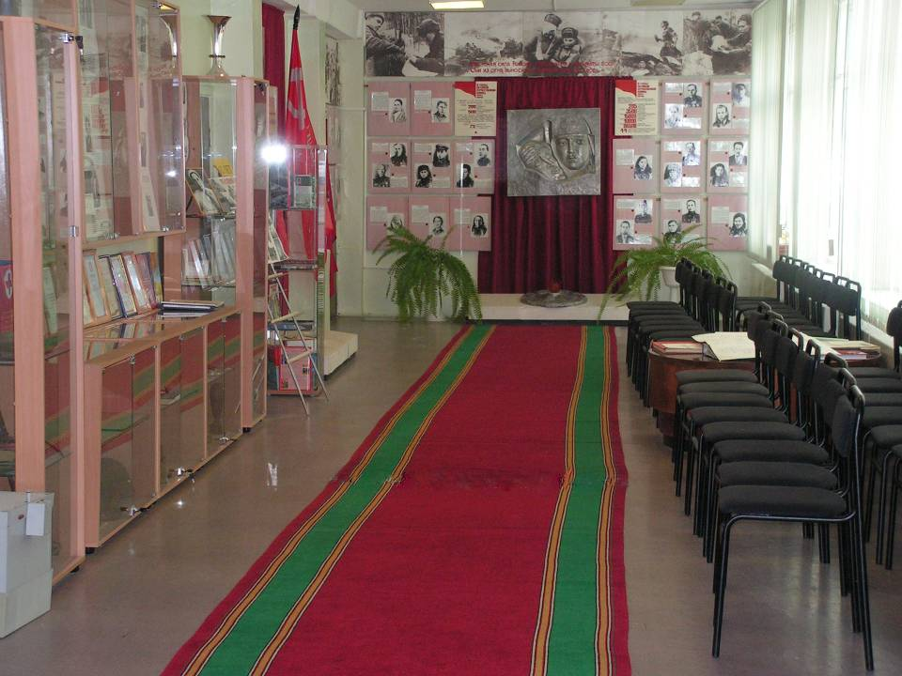

Программа развития музея ГБОУ СОШ № 853 (корп. 912) «Медицинские работники в годы Великой Отечественной войны» на 2012-2017 гг.

Общие положения
Музей является формой дополнительного образования, участвующий в развитии социальной активности учащихся, их творческой инициативы и самодеятельности в процессе сбора, исследования, обработки, оформления и пропаганды предметов исторического наследия народа.
Музей способствует формированию у учащихся гражданско-патриотических качеств, расширению кругозора и воспитанию познавательных интересов и способностей, овладению учащимися практическими навыками поисковой, исследовательской деятельности, служит целям совершенствования образовательного процесса средствами дополнительного образования.

Содержание
проблемы патриотического воспитания и
обоснование необходимости ее решения
средствами школьного музея.
События последнего времени подтвердили, что социальная дифференциация общества, девальвация духовных ценностей оказали негативное влияние на общественное сознание большинства социальных и возрастных групп населения страны, резко снизили воспитательное воздействие российской культуры, искусства и образования как важнейших факторов формирования патриотизма. Стала более заметной постепенная утрата нашим обществом традиционно российского патриотического сознания. Во многом утрачено истинное значение и понимание интернационализма. В общественном сознании получили широкое распространение равнодушие, эгоизм, индивидуализм, цинизм, немотивированная агрессивность, неуважительное отношение к государству и социальным институтам. Проявляется устойчивая тенденция падения престижа военной службы.
В этих условиях очевидна неотложность решения на государственном уровне острейших проблем системы воспитания патриотизма как основы консолидации общества и укрепления государства. Деятельности школьного музея в создании системы патриотического воспитания принадлежит важная роль. Она предусматривает формирование и развитие социально значимых ценностей. Героические события отечественной истории, выдающиеся достижения страны в области политики, науки и культуры еще сохранили качества нравственных идеалов, что создает предпосылки для разработки комплекса мероприятий по патриотическому воспитанию учащихся с учетом сложившихся к настоящему времени тенденций.

Совершенствование программы деятельности музея.
Организация деятельности музея во многом опирается на законодательные акты, включающие вопросы патриотического воспитания граждан Российской Федерации и локальные акты образовательного учреждения:
- Государственную программу "Патриотическое воспитание граждан Российской Федерации на 2011-2015 годы" от 05 октября 2010 года № 795;
- Федеральный закон "О днях воинской славы (победных днях) России" от 10 февраля 1995 г;
- Положение о статусе школьного музея, утвержденного Руководителем Департамента образования гор. Москвы 28 апреля 1995 года;
- Положение о музее Боевой Славы «Медицинские работники в годы ВОВ» от 01 сентября 2013 года.

Перспективы развития музея.
- Пополнение музейного фонда за счет передачи в дар музею экспонатов и предметов, имеющих отношение к профилю музея.
- Разработка новых экскурсий учащимися из актива музея с участием педагогов. Для этого используется военно-историческая литература, а также интервью с ветеранами ВОВ.
- Исследовательская работа, заключающаяся в получении новых знаний и конкретных материалов в соответствии с профилем и тематикой музея, работе в библиотеках и музеях.
- На основании поисковой и исследовательской работы расширить экспозиции музея новыми стендами, рассказывающими о выдающихся современных медицинских работниках – жителях г. Зеленограда; открыть новое направление исследовательской деятельности музея: «История Зеленоградского здравоохранения».
- Внедрение методов и приемов по использованию музея в воспитательном и образовательном процессах и культурно-просветительской деятельности.
- Расширение музейной педагогики, как направления, использующего памятники литературной и духовной культуры в образовательно-воспитательном процессе.
- Ведение широкой просветительской работы за счет организации экскурсий для различных категорий посетителей в самом музее, а также выездные бригады из актива музея за его пределы.
Предполагается дальнейшая работа по развитию познавательных способностей детей. Учащиеся работают с литературой, справочниками, документами, знакомятся с архивными материалами, обращаются за помощью в сборе материалов к родственникам, ветеранам войны, учатся наблюдать, анализировать, обмениваются опытом, передают свои знания другим, приобретают навыки исследовательской деятельности, защищают свои проекты в рамках деятельности школьного научного общества.
В числе важнейших мер предусматривается использование школьного музея в учебно-воспитательной работе с учащимися. Главная задача педагогического коллектива школы состоит в том, чтобы максимально использовать музей в учебно-воспитательной процессе. Опыт школы подтверждает целесообразность проведения уроков в самом музее с учетом его профиля или использования отдельных экспозиций в различных классах при изучении определенных тем учебной программы по истории. Документальные материалы, используемые на уроках, оживляют учебный процесс, наполняют его более конкретным содержанием, способствуют прочному овладению знаниями, оказывают большое эмоциональное воздействие на учащихся. Подлинные материалы музея школы помогают учителю истории в освещении важнейших периодов Великой Отечественной войны.
Для повышения эффективности урока, его воспитательного значения предлагается учителям в перспективном планировании на учебный год или полугодие предусматривать работу учащихся в музее и использовать музейные материалы в соответствии с учебной программой и работой над исследовательскими проектами по истории и боевой летописи армии и флота, о деятельности выдающихся полководцев России.
Музей только тогда себя оправдывает, когда он становится организатором военно-патриотической работы. Поэтому предполагается усилить инициативу музея в организации общественно-полезных дел. Для этого планируется проведение комплекса мероприятий: экскурсии и походы по местам боевой славы, широкое проведение дней и месячников защитника Отечества, встречи с ветеранами медицинской службы, военными медиками, ветеранами труда и тыла.

Средства исполнения программы развития музея.
- Совместная деятельность ученического актива музея и руководителей – педагогов.
- Сотрудничество работников музея с комитетом ветеранов Великой Отечественной войны г. Зеленограда.
- Сотрудничество актива музея с благотворительными организациями г. Москвы и г. Зеленограда.
- Сотрудничество музея и школы в целом с учреждениями здравоохранения г. Зеленограда.
- Деятельность педагогов школы по гражданско – патриотическому воспитанию.
- Материальная помощь со стороны Зеленоградского управления образования, муниципалитета «Старое Крюково» и Управы района «Старое Крюково».

Оценка эффективности реализации программы развития музея.
В результате осуществления программы развития музея ожидается:
- обеспечение духовно-нравственного воспитания подрастающего поколения,
- возрождения истинных духовных ценностей российского народа,
- сохранение и развитие его славных боевых и трудовых традиций,
- оптимизация работы по военно-патриотическому воспитанию школьников в современных условиях.

Программа деятельности музея Боевой Славы « Медицинские работники в годы Великой Отечественной войны».
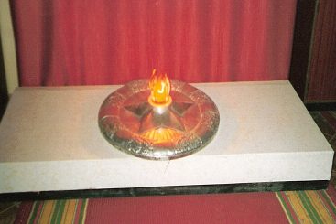
Цель программы: патриотическое воспитание учащихся, реализация их прав на полноценное духовное и нравственное развитие.
Задачи:
- Формирование патриотических качеств личности на основе исторических ценностей, в соответствии с моделью «Гражданин - патриот России»
- Формирование патриотического сознания на основе исторических материалов, собранных в музее
- Воспитание личности учащегося патриота своей школы, города, страны
- Привлечение внимания подрастающего поколения к проблемам сохранения исторической памяти
- Развитие познавательной активности учащихся
- Воспитание уважения к Подвигу советского народа, отечественной истории , к заслугам отдельных исторических деятелей – полководцев Великой Отечественной войны, рядовых солдат Победы, тружеников тыла.
- Сбор, хранение, учет и изучение материалов о медицинских работниках в годы Великой Отечественной войны
- Сбор материалов и создание экспозиций о медицинских работниках нашего города, принимавших участие в Великой Отечественной войне
- Изучение основ архивного дела, музейного документоведения.
- Развитие коммуникативных навыков учащихся в процессе подготовки к экскурсионной деятельности
- Формирование умений и навыков проектной и исследовательской деятельности

Направления деятельности музея
Поисково-исследовательская:
- поиск новых экспонатов и исторических фактов;
- переписка с интересными людьми;
- работа с библиотечно-архивными фондами;
- проектная деятельность.
Информационно-познавательная:
- встречи с ветеранами Великой Отечественной войны, труда и тыла;
- интервьюирование;
- публикации в СМИ заметок о музее и экспонатах, содержащихся в нем;
- использование музейной информации в учебно-воспитательном процессе школы;
- использование передвижных экспозиций музея.
Экскурсионная:
- подготовка экскурсоводов из состава учащихся школы;
- проведение экскурсий в музее.
Реставрационно-оформительская:
- оформление стендов и витрин;
- оформление папок;
- уход за экспонатами и их реставрация;
- ведение учетной документации музея.
Инновационная :
- создание презентаций на основе музейных материалов;
- разработка интерактивных экскурсий;
- создание собственной странички на школьной сайте;
- использование информации из Интернет – сайтов для поиска материалов музейных экспозиций;
- переписка через почтовые браузеры Интернета.

Руководство работой музея
Общее руководство музея осуществляется руководителем музея в лице его директора. Демократические принципы руководства реализуются за счет коллегиального принятия решений Советом музея Боевой Славы, который включает на равных правах учащихся, педагогов и ветеранов.

Критерии оценки эффективности деятельности музея
- Уровень развития патриотического воспитания в учебном учреждении.
- Степень вовлеченности учащихся школы в музейно – педагогическую деятельность.
- Количество исследовательских, творческих, экспериментальных проектных работ, созданных с использованием материалов музея.
- Участие в конкурсах школьных музеев, музейно – педагогического мастерства.
- Награды, дипломы, грамоты, полученные учащимися школы и педагогами за работы, созданные с использованием материалов музея.
- Размещение информации о музее и его экспонатах в СМИ.
Работа актива музея
- Проводит экскурсии по экспозициям музея
- Участвует в проведении школьных мероприятий, классных часов, используя материалы школьного музея
- Занимается исследовательской работой
- Поддерживает связь с ветеранами войны и труда, выпускниками школы
- Организует встречи учащихся с участниками Великой Отечественной войны и ветеранами труда
- Организует передвижные выставки, конкурсы изобразительного и декоративно – прикладного творчества на базе музея Боевой Славы
- Пропагандирует деятельность музея в средствах массовой информации

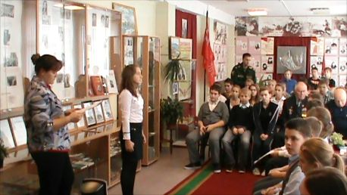

Красный Крест в России
В этом разделе рассказывается об истории создания благотворительной организации «КРАСНЫЙ КРЕСТ», даются сведения об основателе Общества в России – хирурге Н. И. Пирогове, деятельности организации в мирное время.
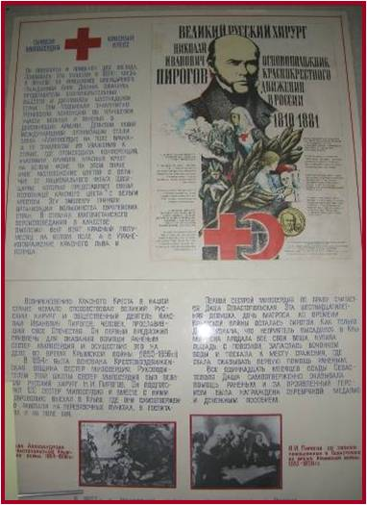

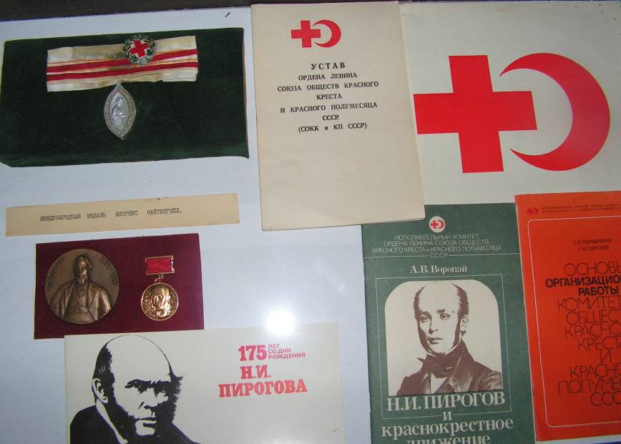
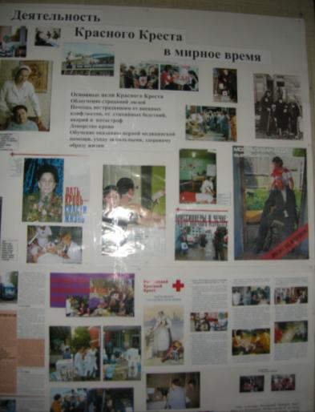

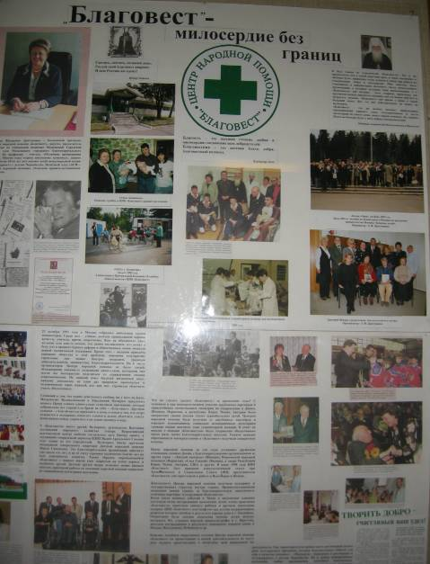
Экспозиция, посвященная деятельности центра народной помощи «Благовест».

Медицинские сестры, награжденные медалью
Флоренс Найтингейл.
Раздел посвящён советским женщинам, отмеченным наградой Международного Комитета Красного Креста.

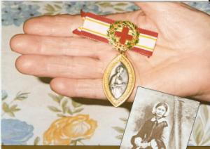

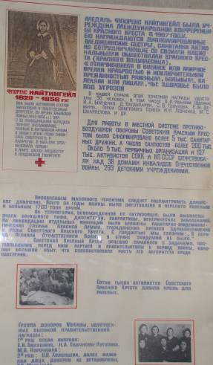
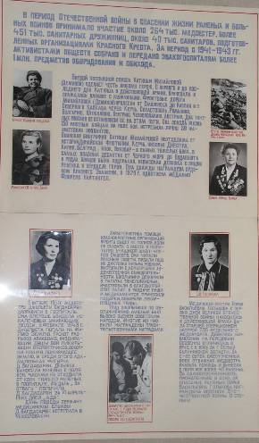

Фотогалерея
«Медицинские работники – Герои Советского Союза».

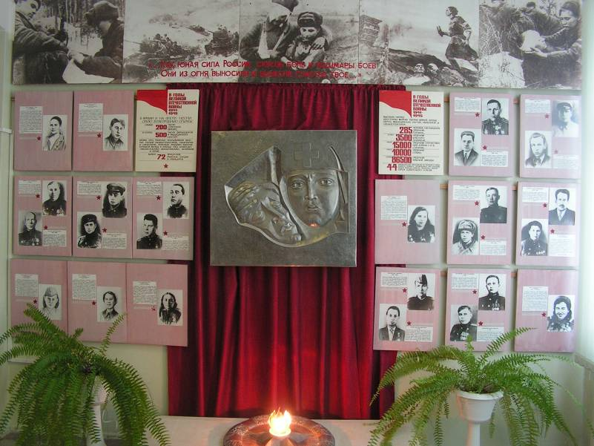
Завещание Маршала Советского Союза
Георгия Константиновича Жукова.

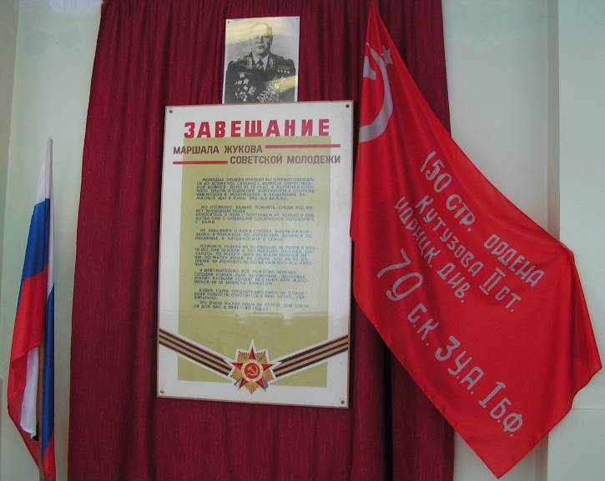

Зеленоградцы – медицинские работники, участники Великой Отечественной войны.

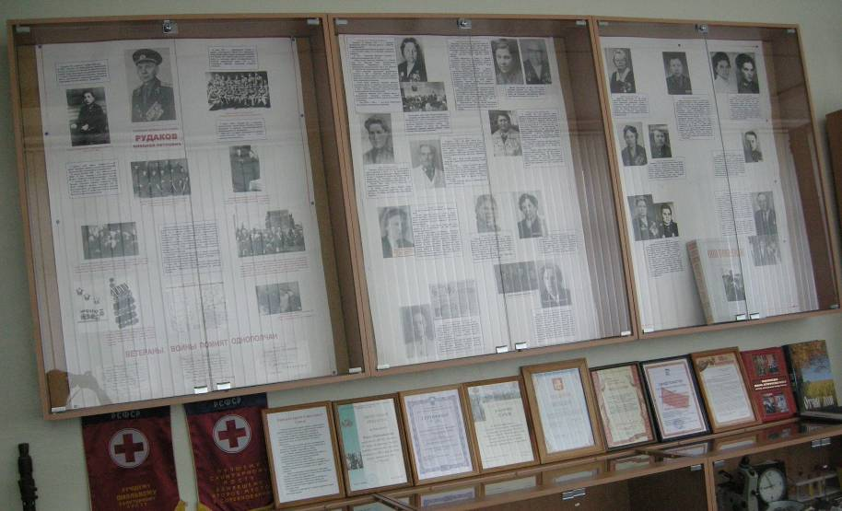

Лобызова Ирина Ивановна – майор медицинской службы в отставке.

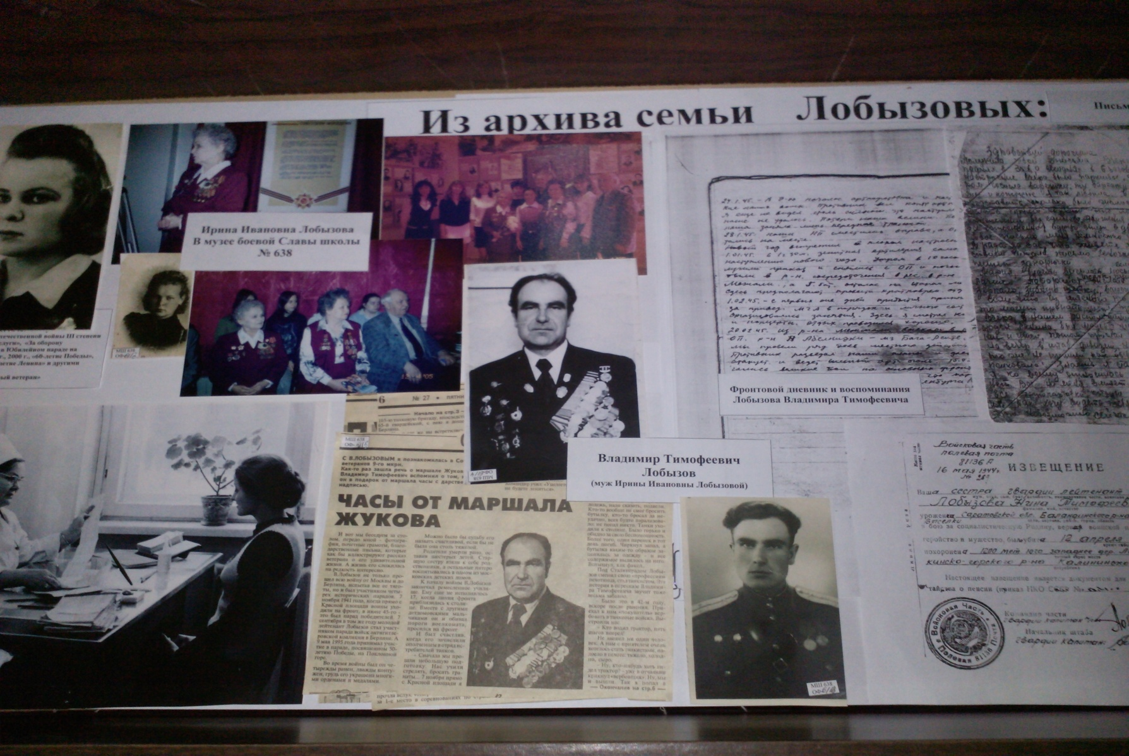

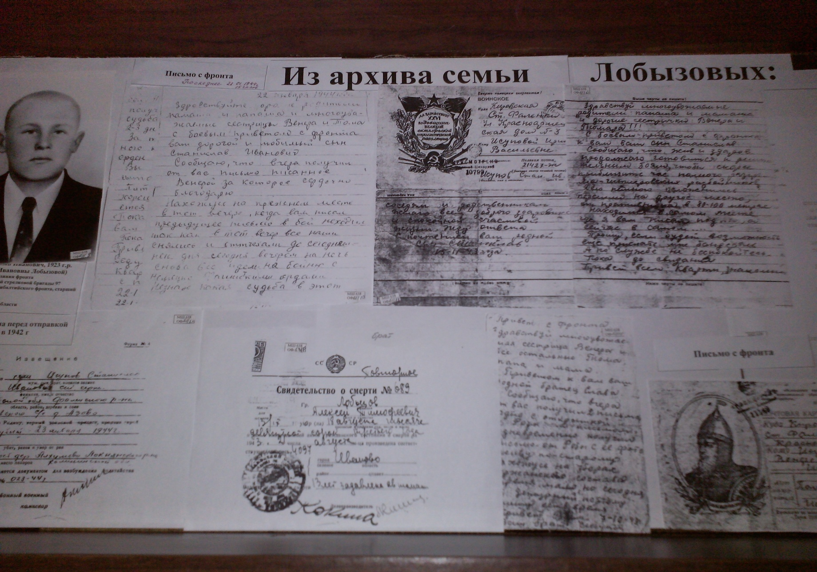

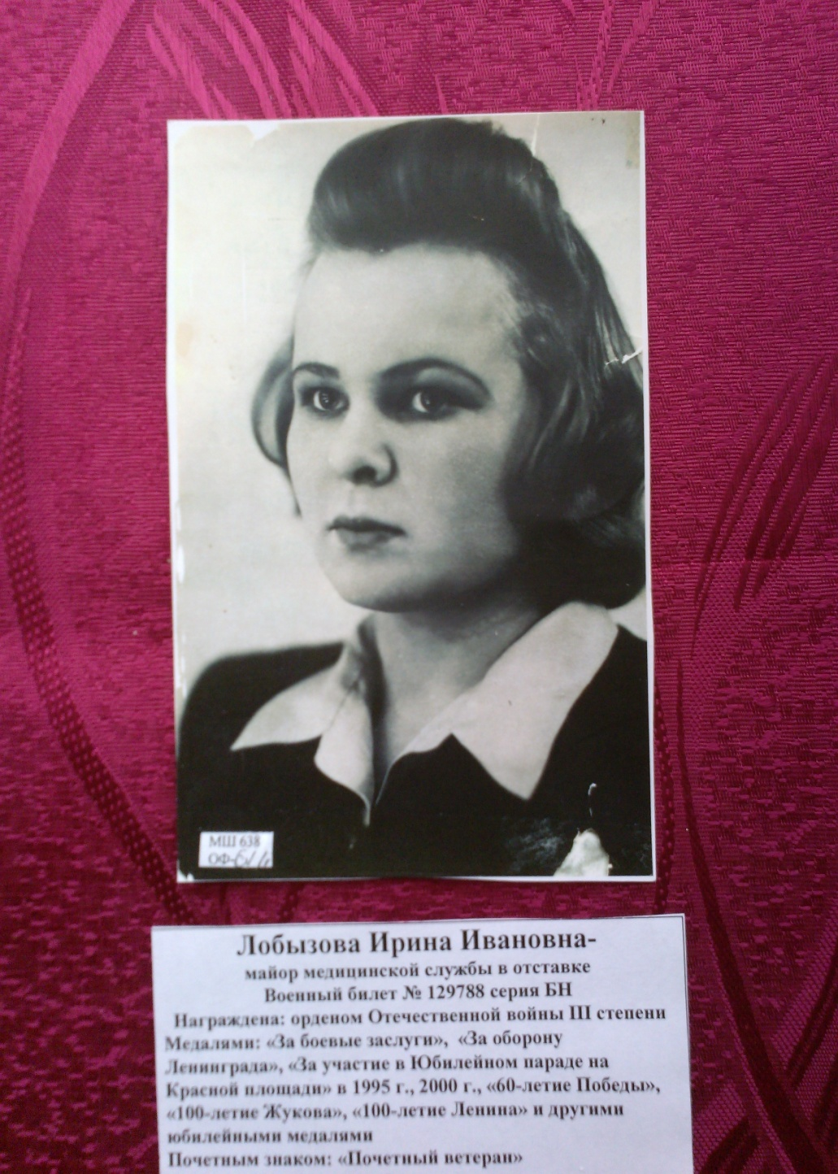

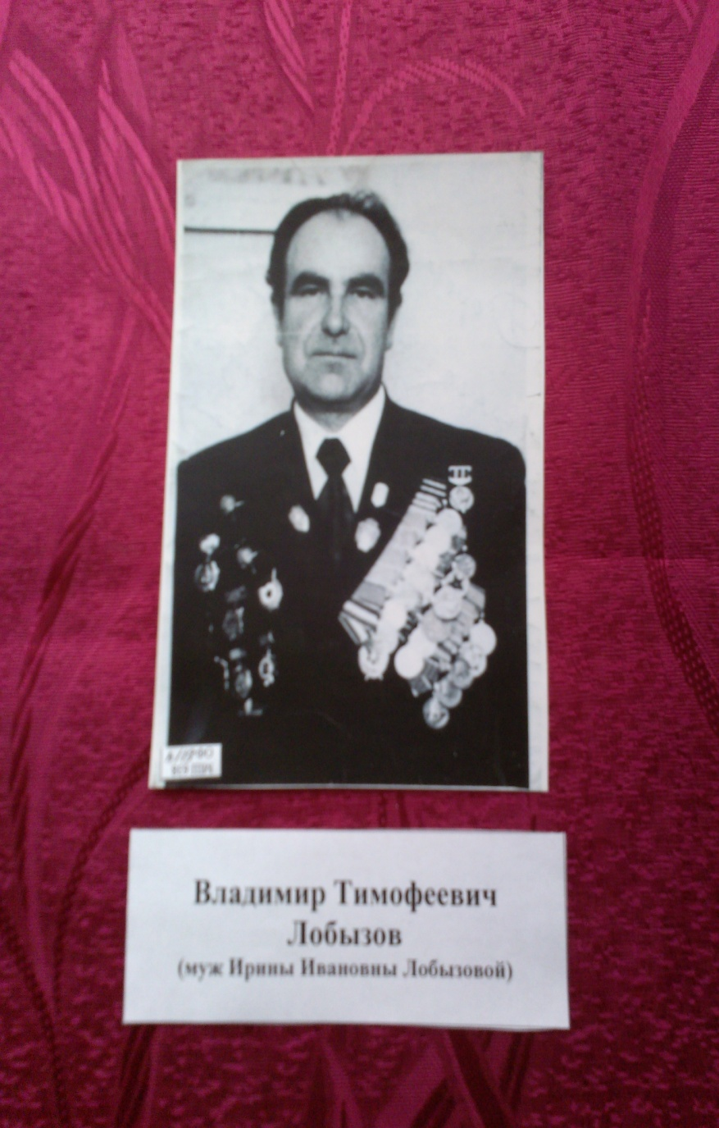

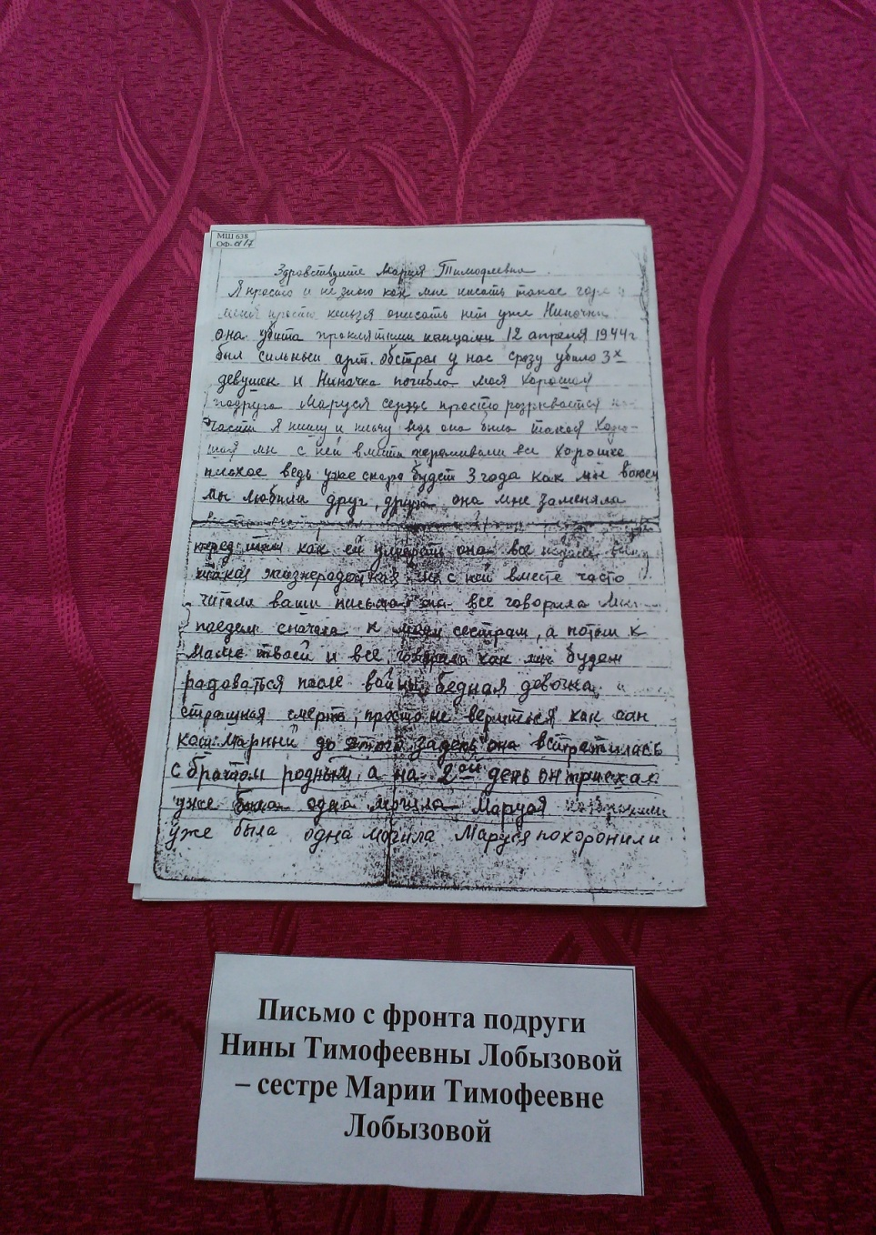

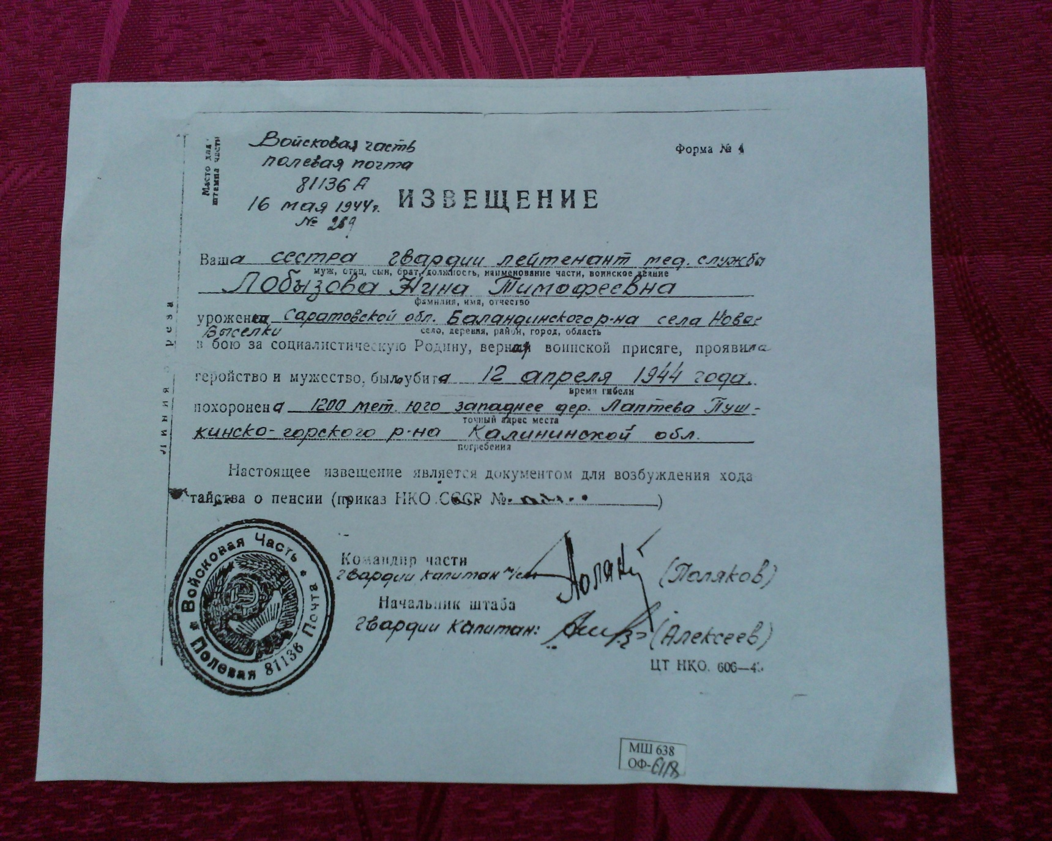

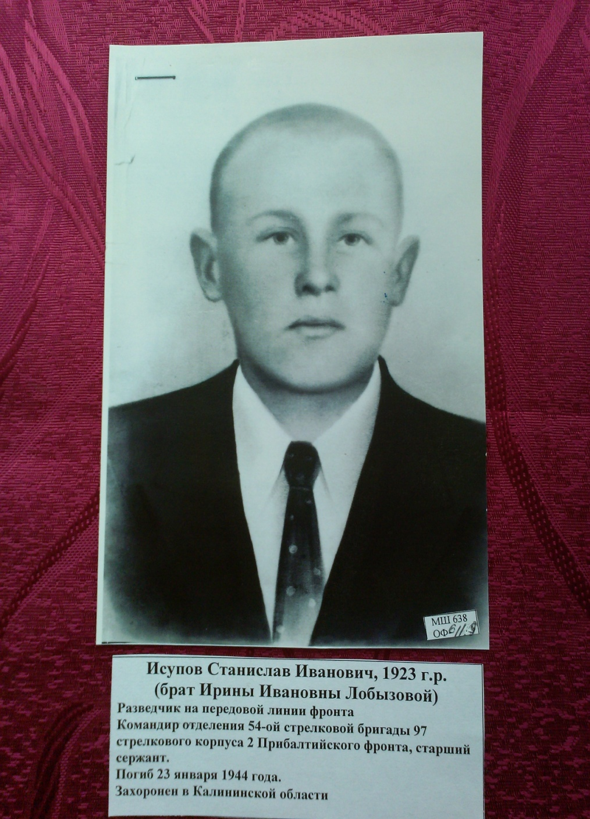

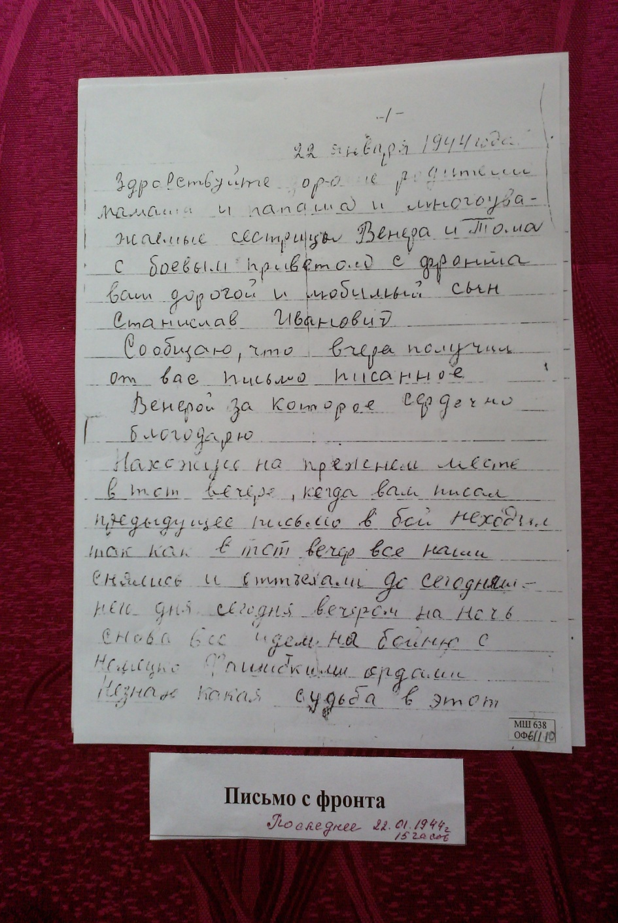

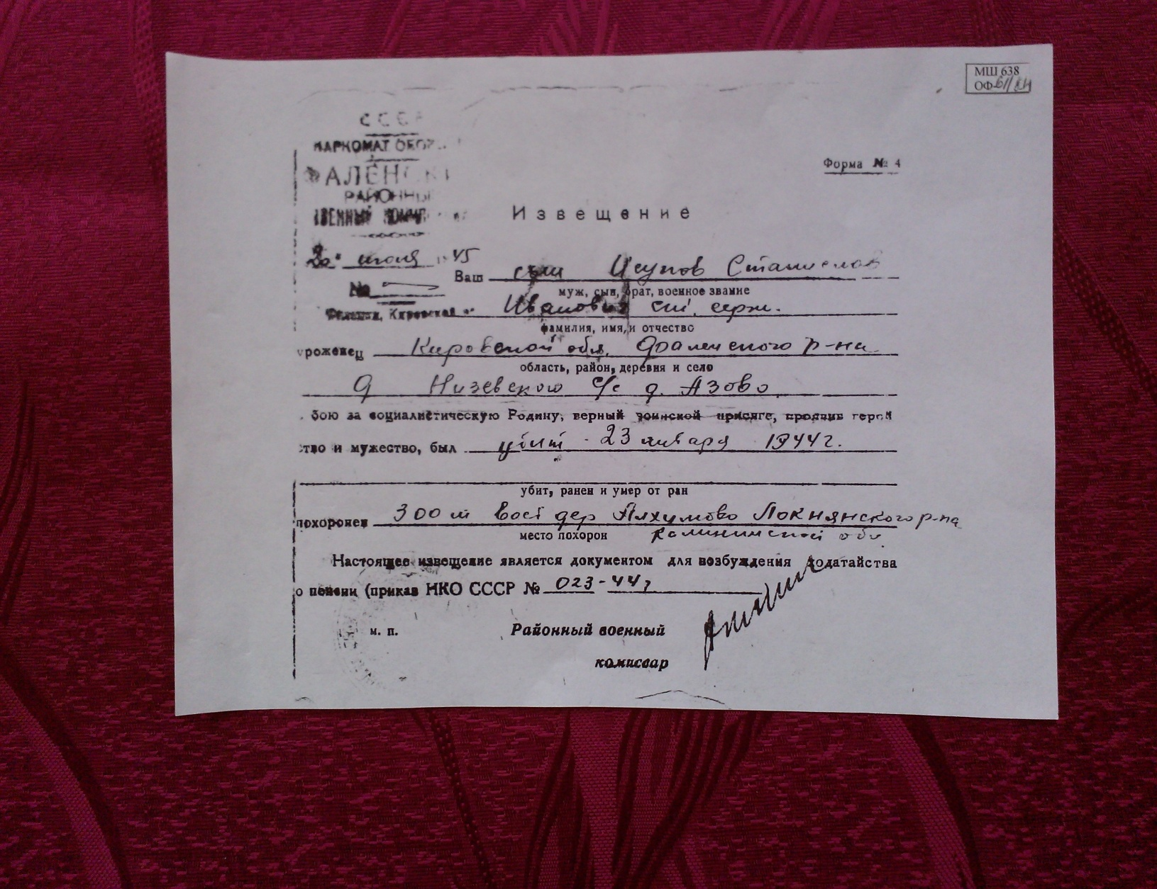

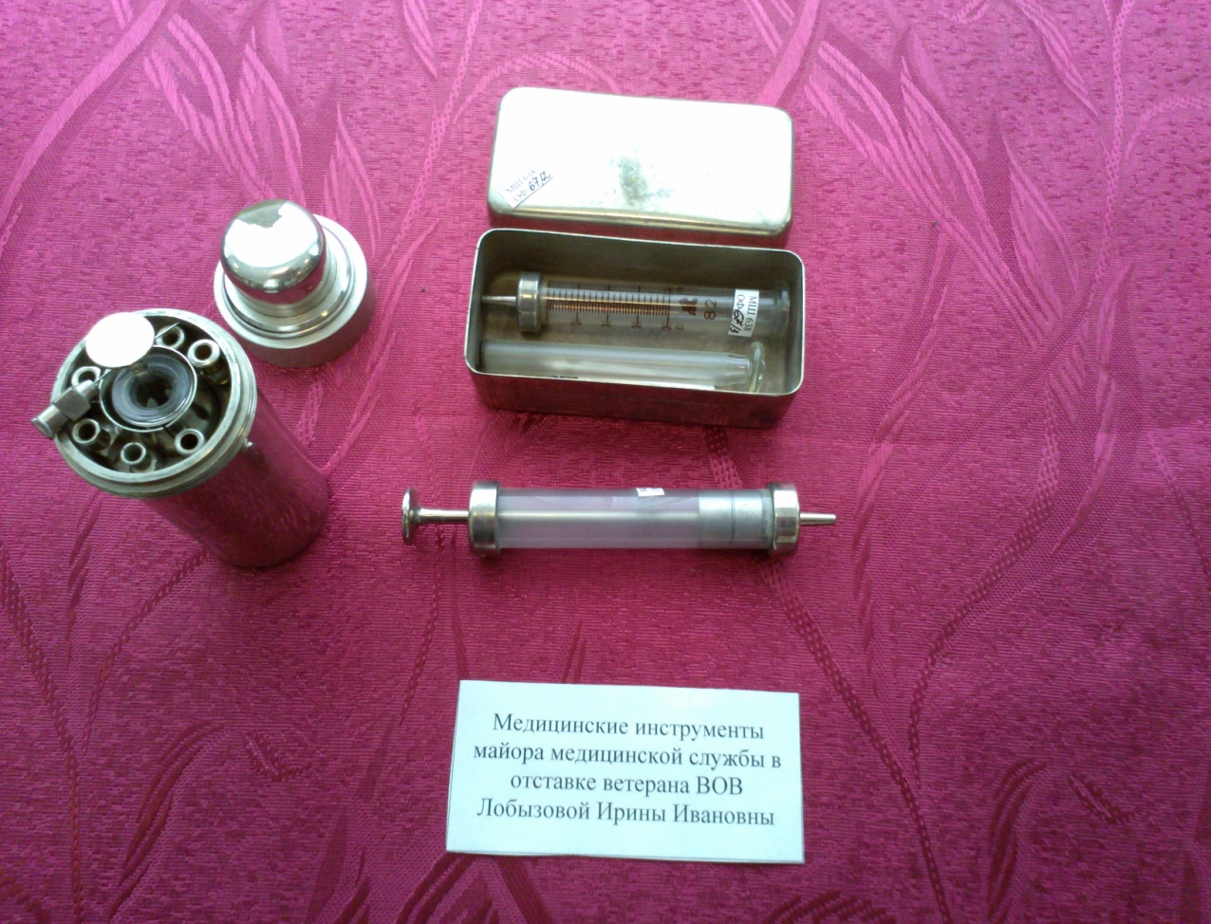

Григорьевская Валентина Ивановна – первый главный врач поликлиники № 45 (№152)

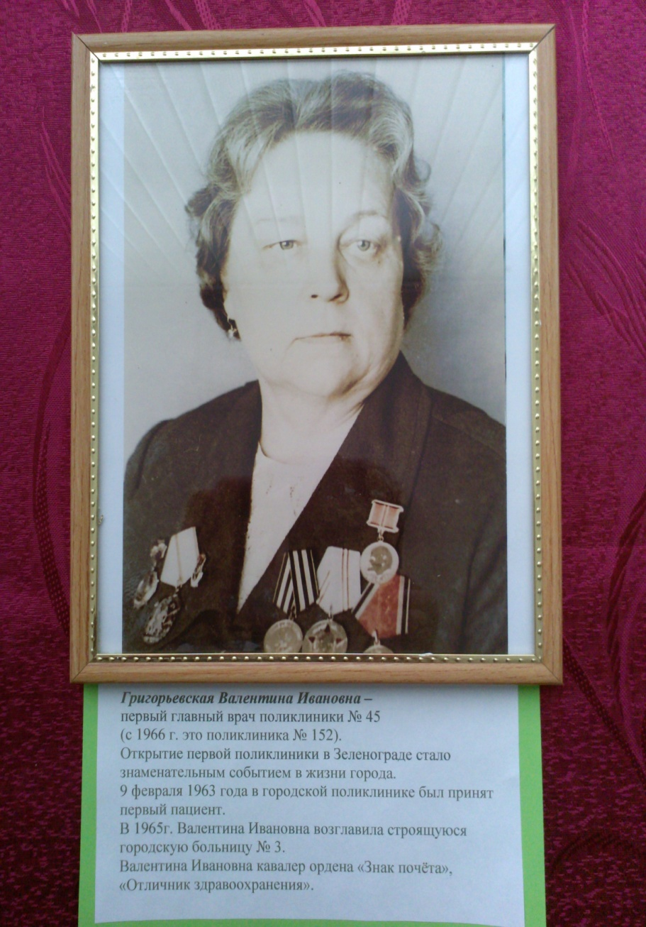

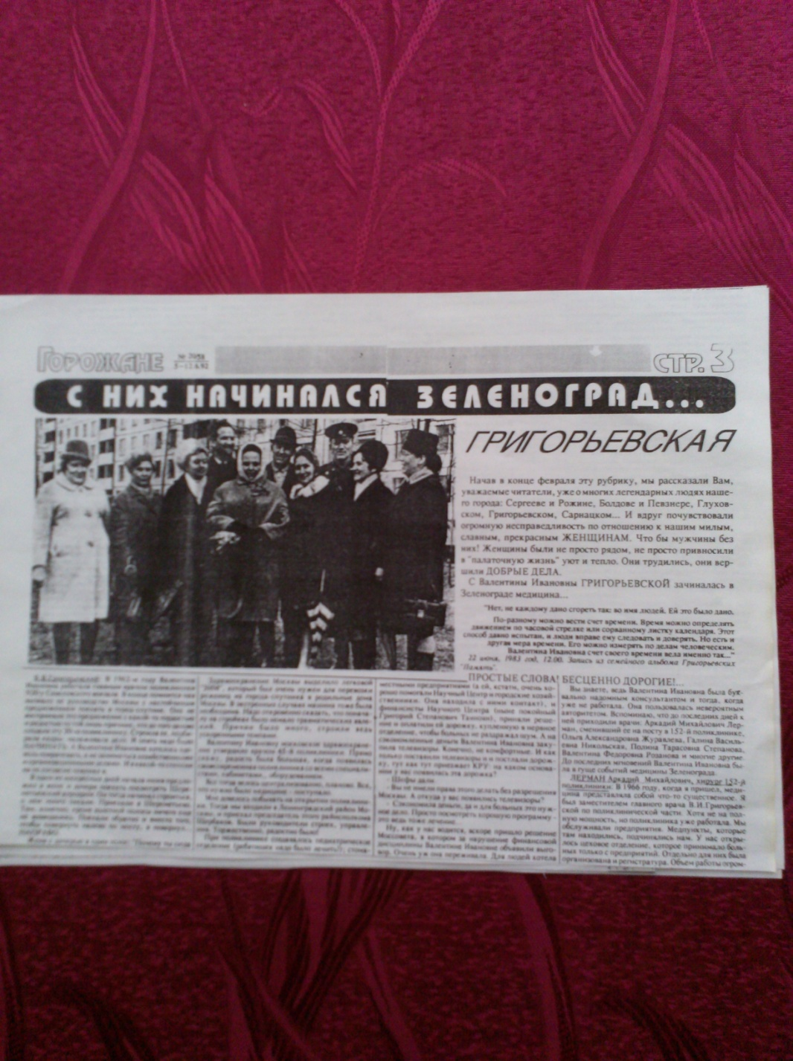

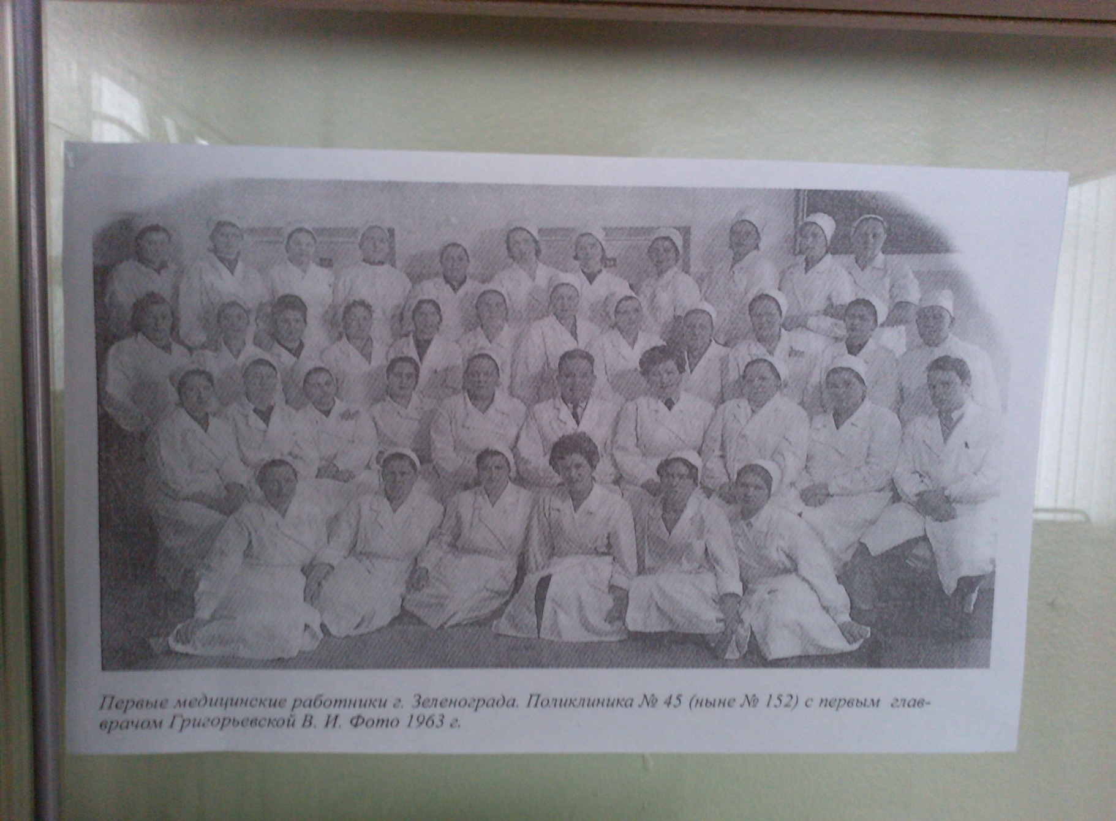
Первые медицинские работники Зеленограда.

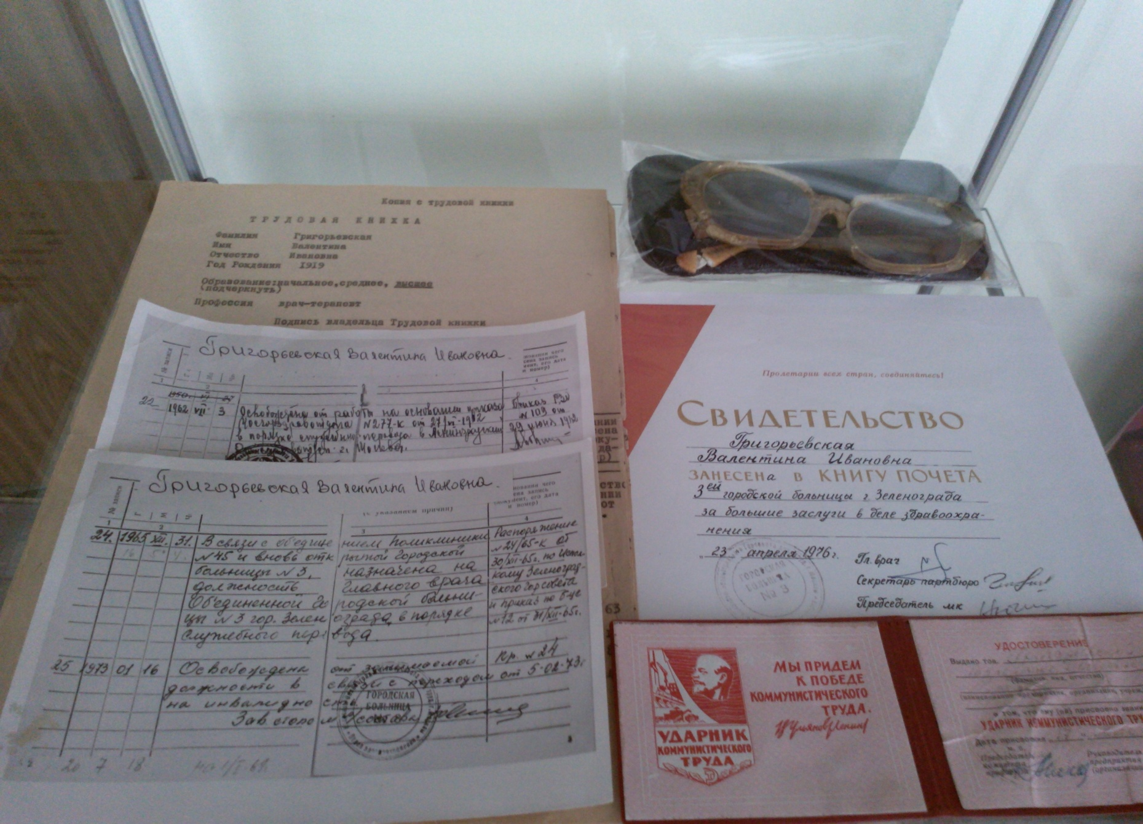

Прошлое и настоящее Зеленоградского здравоохранения.

Этот раздел посвящен истории становления Зеленоградского здравоохранения.

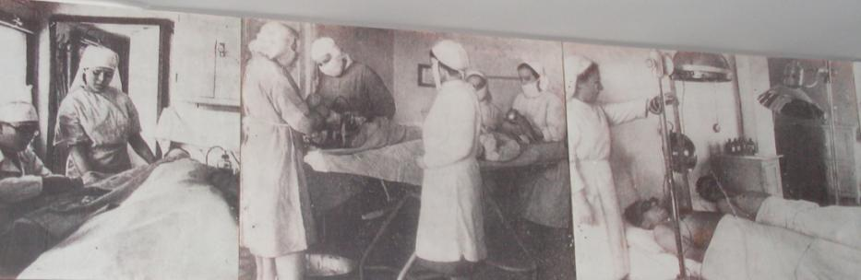

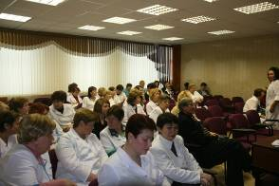

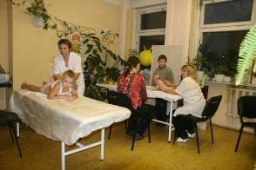

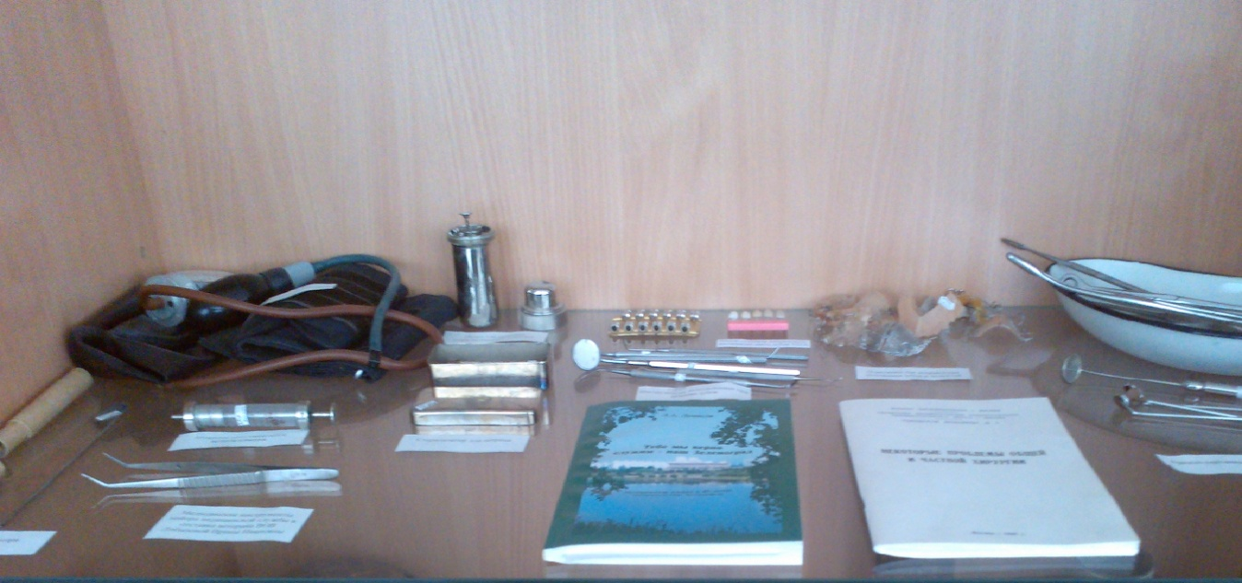

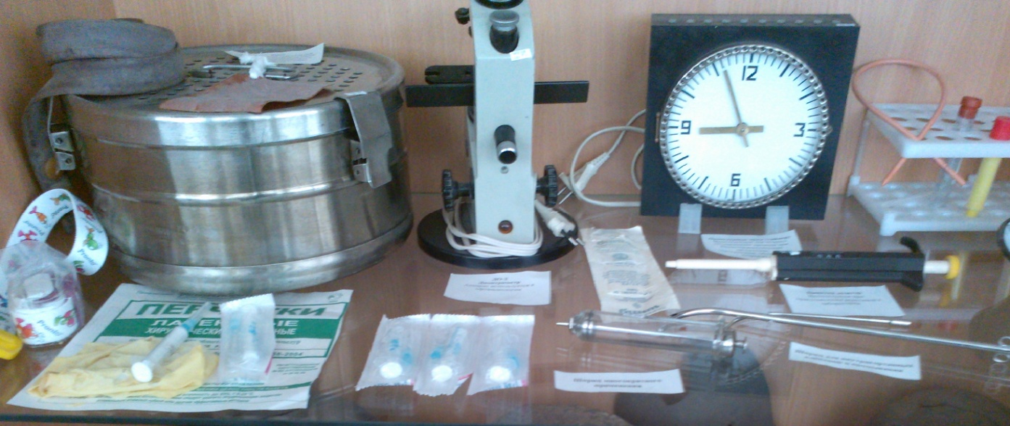

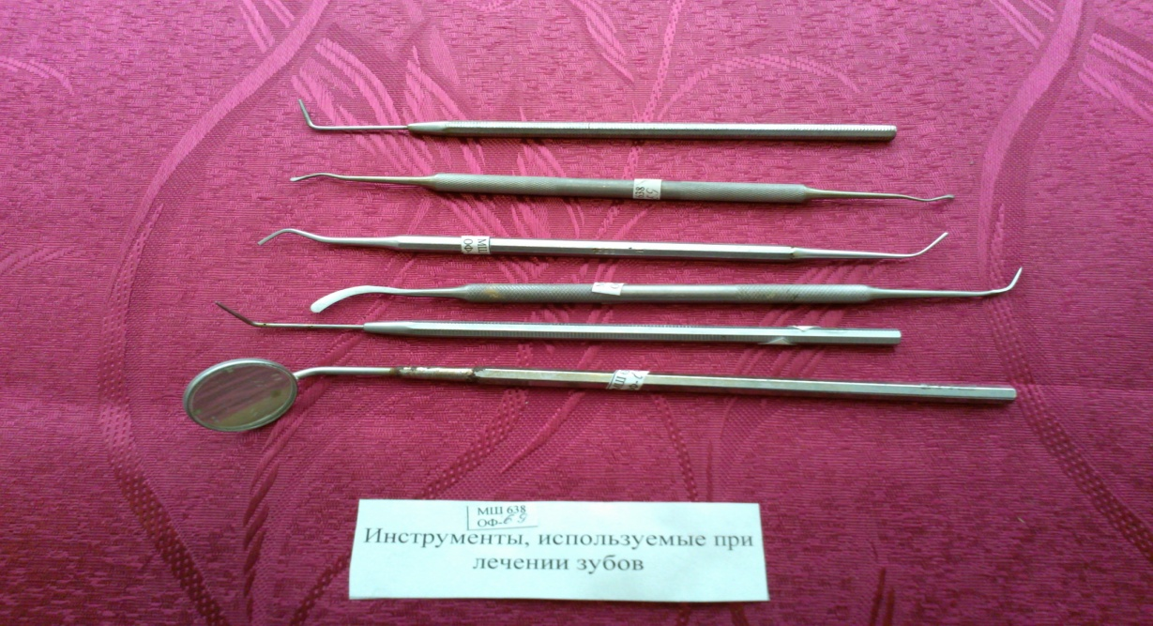

Лена Николаевна Сидаренко - первая в мире женщина – кардиохирург.

Раздел посвящен выдающемуся кардиохирургу, доктору медицинских наук, профессору – Лене Николаевне Сидаренко, проживавшей в последние годы жизни в городе Зеленограде.

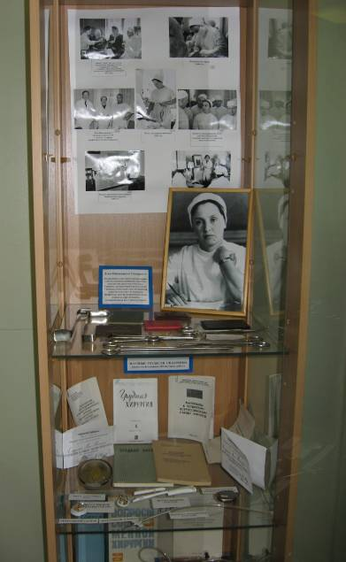

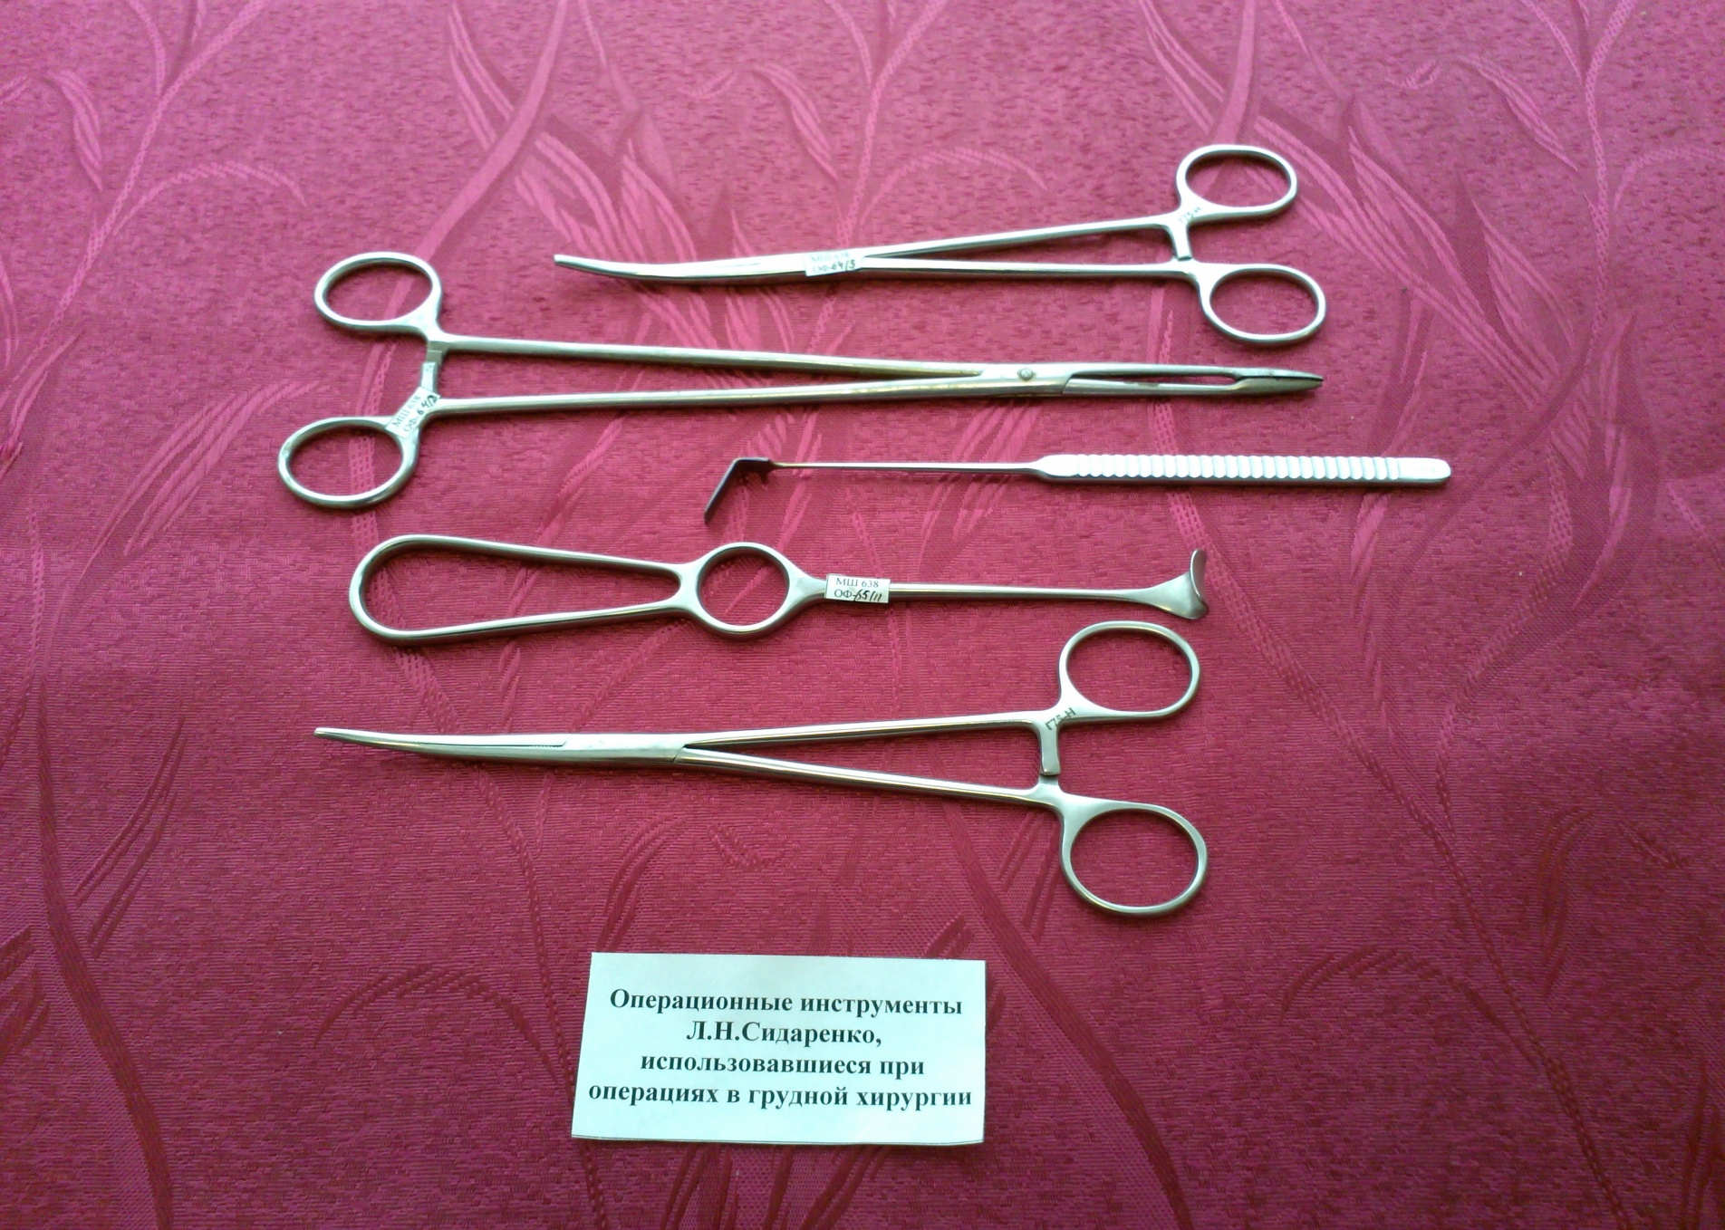

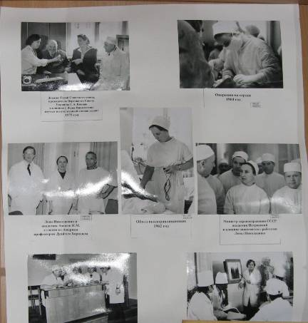
Фотогалерея «Маршалы Победы».

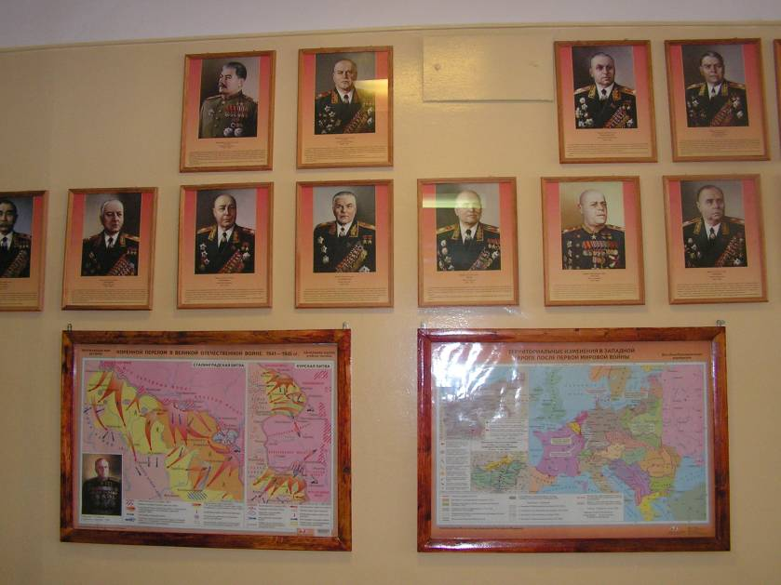

Музей в учебно – воспитательном процессе.
На базе музея проводятся различные мероприятия по патриотическому воспитанию подрастающего поколения:
- уроки мужества, посвящённые Битве под Москвой, годовщине снятия блокады Ленинграда, выводу советских войск из Афганистана, Дню защитника Отечества, Дню Победы в Великой Отечественной войне;
- встречи с ветеранами ВОВ, тружениками тыла, участниками локальных интернациональных конфликтов и боевых действий;
- классные часы;
- конкурсы чтецов;
- акции: «Письмо ветерану», «Ветеран живёт рядом»;
- учителя истории, используя материал и экспозиции музея, проводят уроки;
- работает кружок: «Школа юного экскурсовода», и др.

Уроки Мужества:
«25 годовщина вывода советских войск из Афганистана».

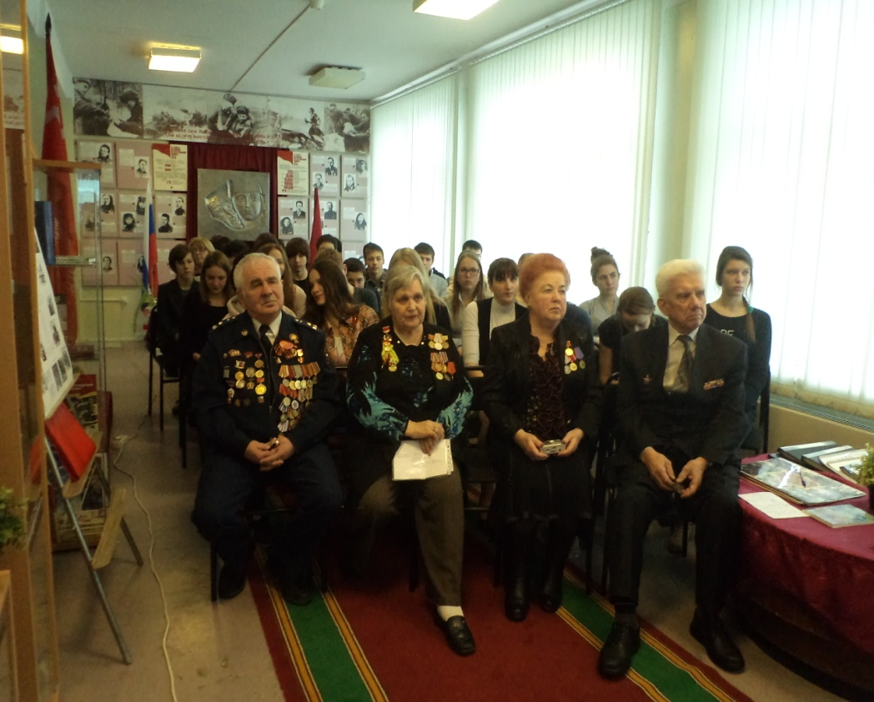
Участник боевых действий в Афганистане – Шатилов В.И., ветераны Великой Отечественной войны и труда – Никитеева В.И., Романова Н.М.,
Ромашов В.С.

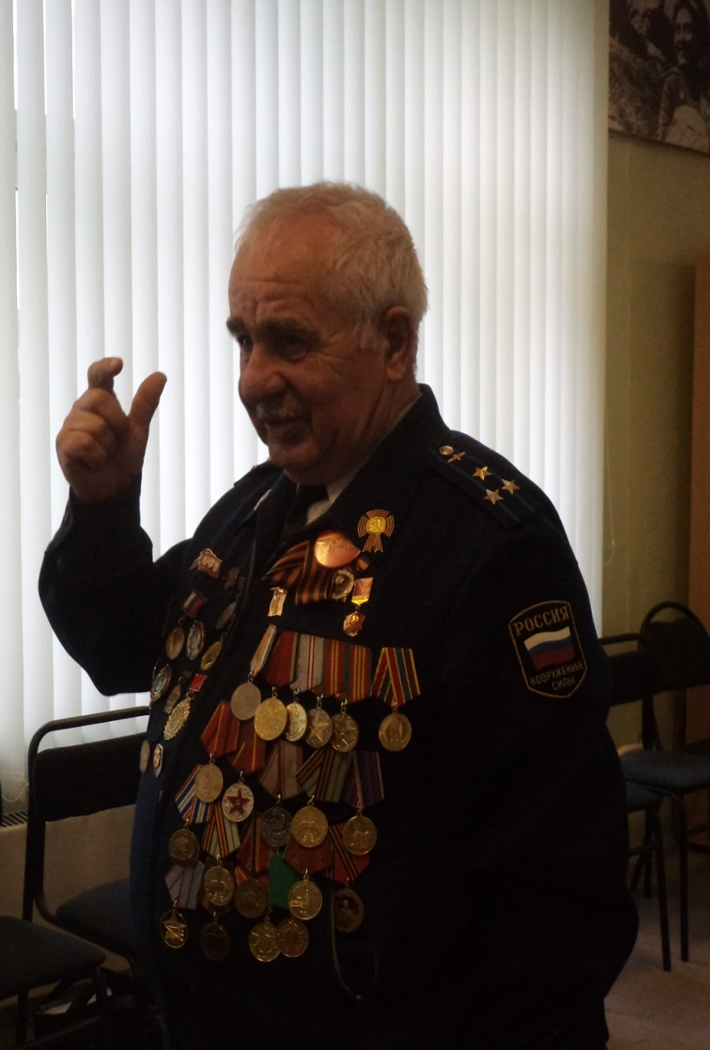
Участник боевых действий в Афганистане – Шатилов В.И.,

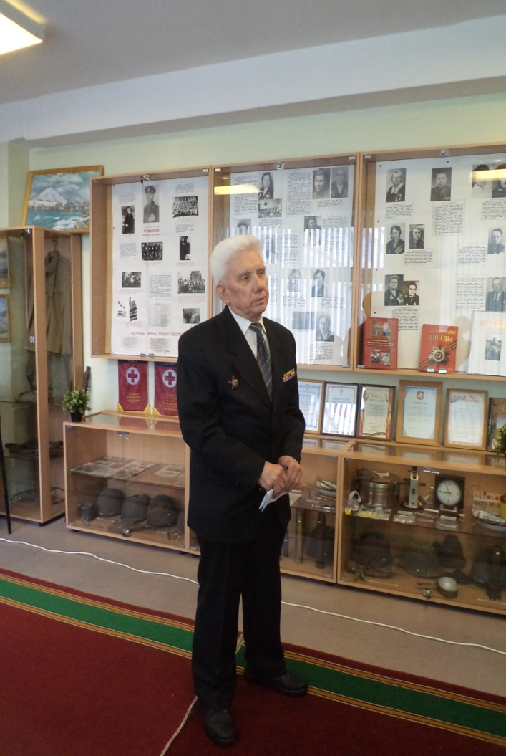
Ветеран Великой Отечественной войны – Ромашов В.С.

«900 дней блокады».
Встреча учащихся с жителями блокадного Ленинграда в преддверии 70-й годовщины снятия блокады Ленинграда.
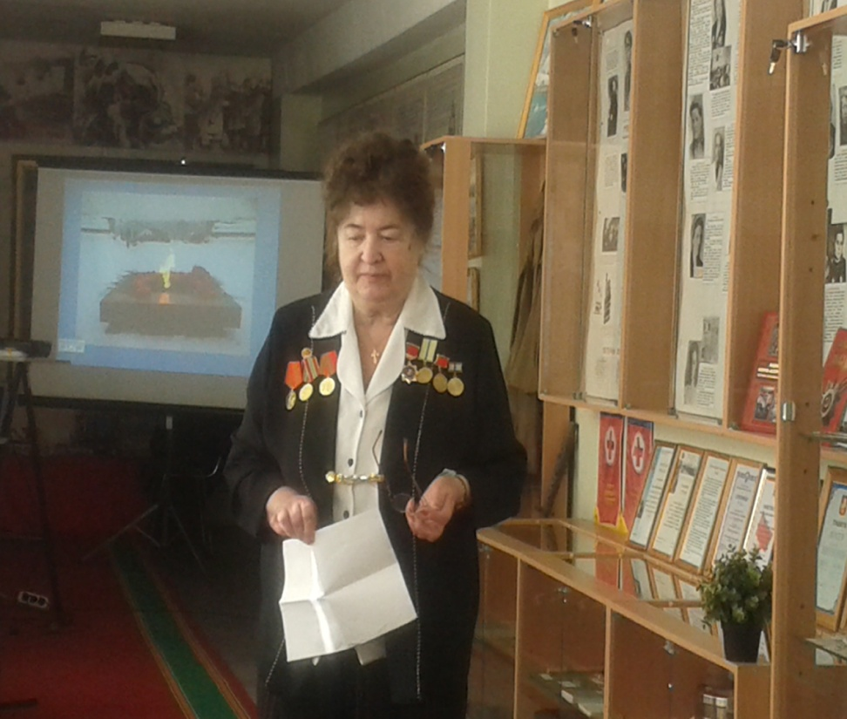
Ветеран Великой Отечественной войны, житель блокадного Ленинграда – Кулькова Л.И.
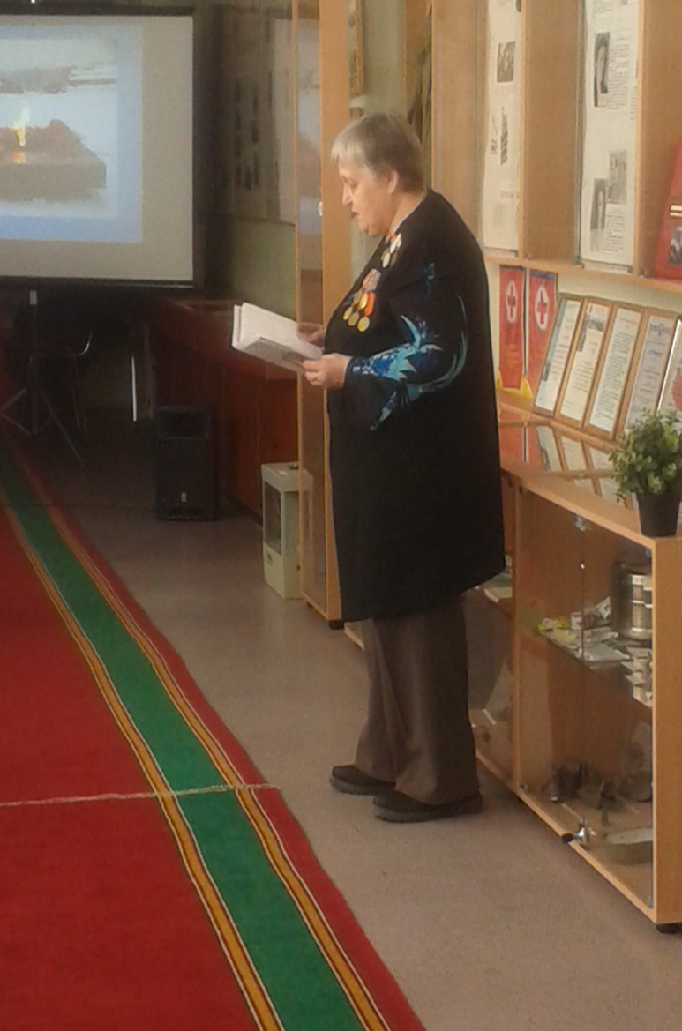
Ветеран Великой Отечественной войны, житель блокадного Ленинграда – Никитеева В.И.

«Отчизны верные сыны».
Встреча учащихся кадетского класса с ветераном ВОВ – Кузьменко А.И., и участником боевых действий в Лаосе – Чернобай В.Я.

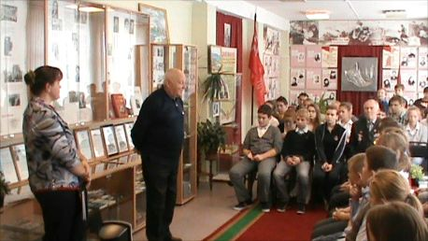

Ветеран Великой Отечественной войны и вооружённых сил, генерал – лейтенант армии – Кузьменко А.И.

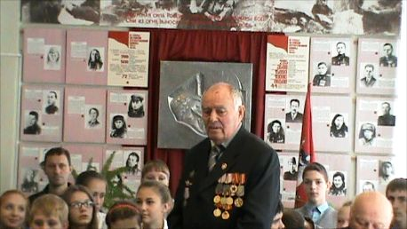

Участник боевых действий в Лаосе – Чернобай В.Я.

Конкурс чтецов, посвящённый защитникам Отечества.

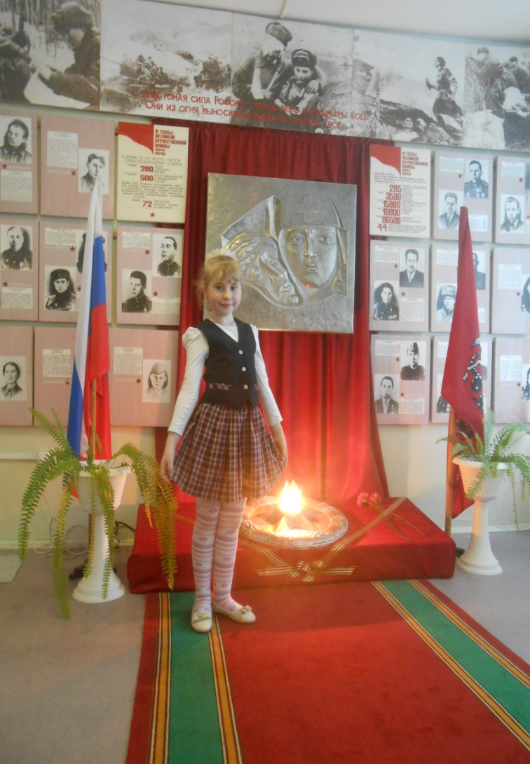

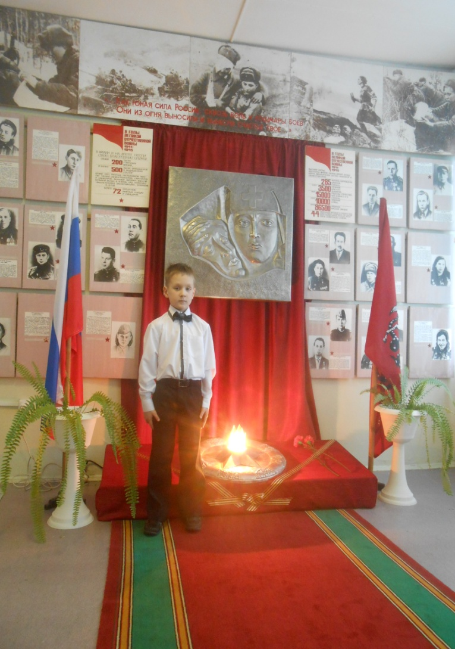
Акция: «Письмо ветерану».
Передача писем ветеранам ВОВ и труженикам тыла района Старое Крюково, в преддверии праздника Победы.

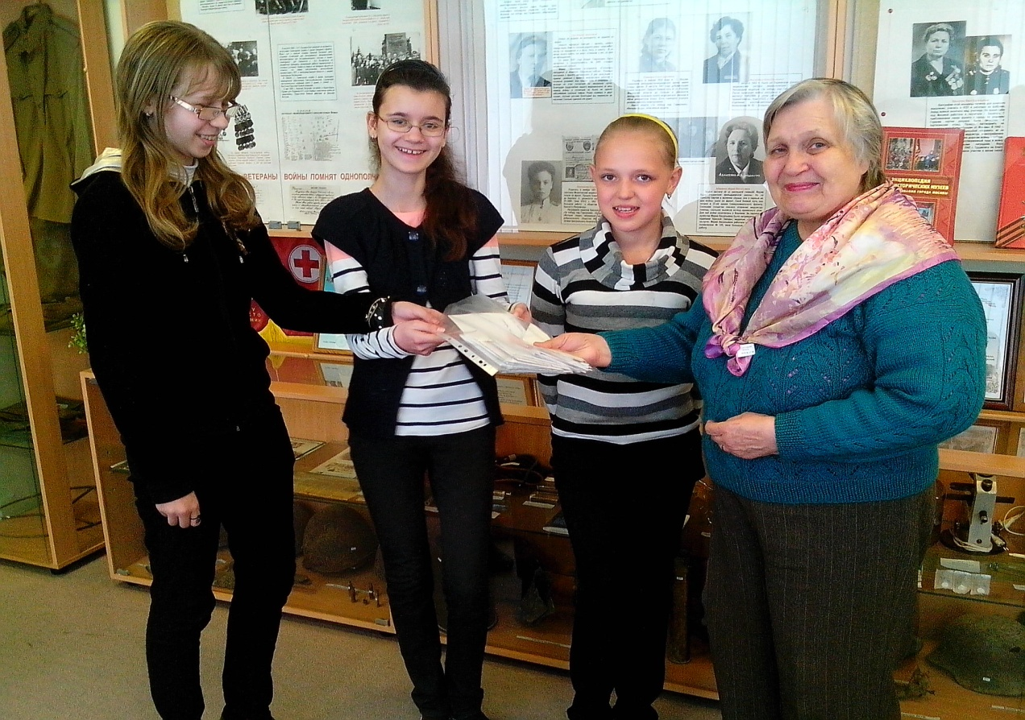

Встречи учащихся с ветеранами войны и труда.

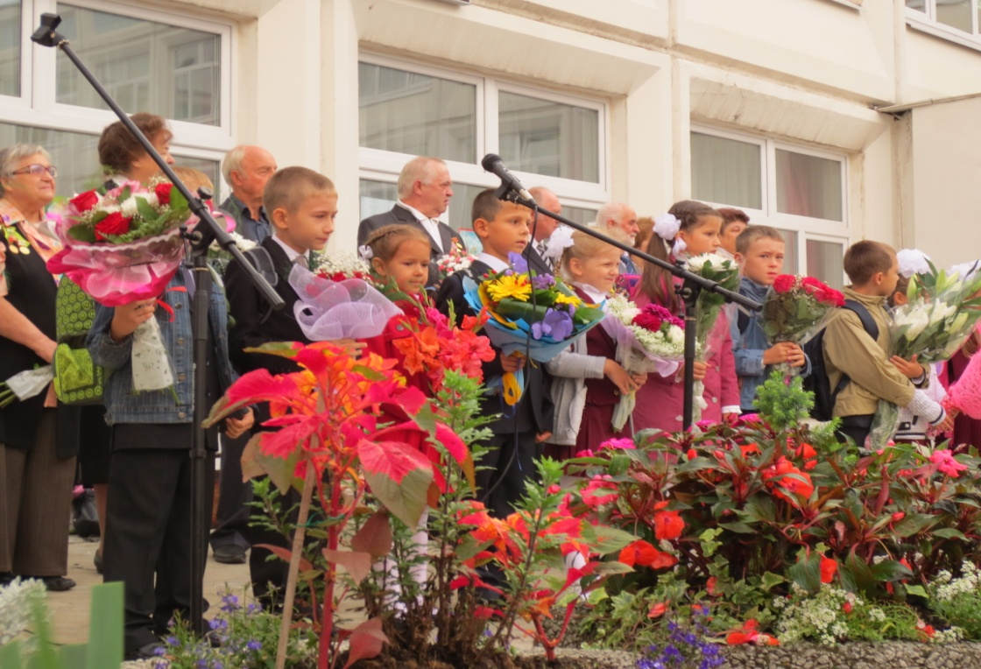

Ветераны войны и труда на празднике «Первого Школьного звонка».

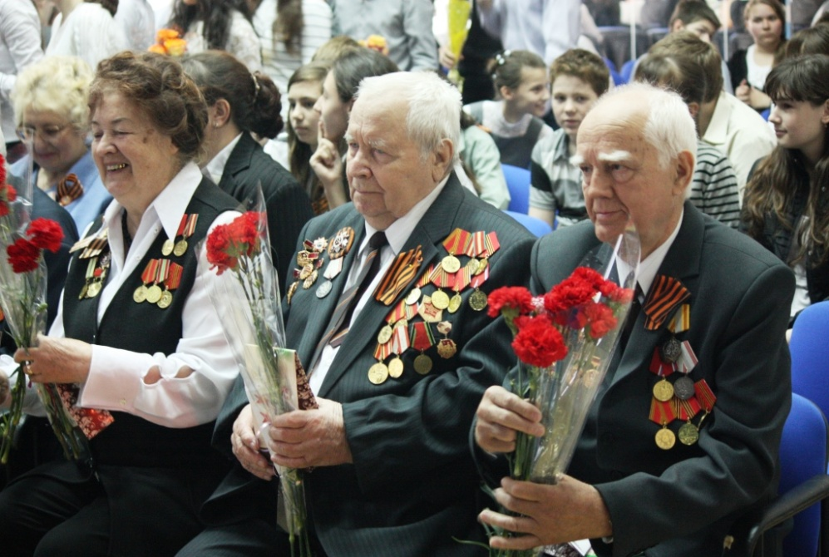

Праздничный концерт, посвящённый Дню Победы.
Ветераны Великой Отечественной войны – Кулькова Л.И., Чученков Г.Ф., Абашин В.Т.

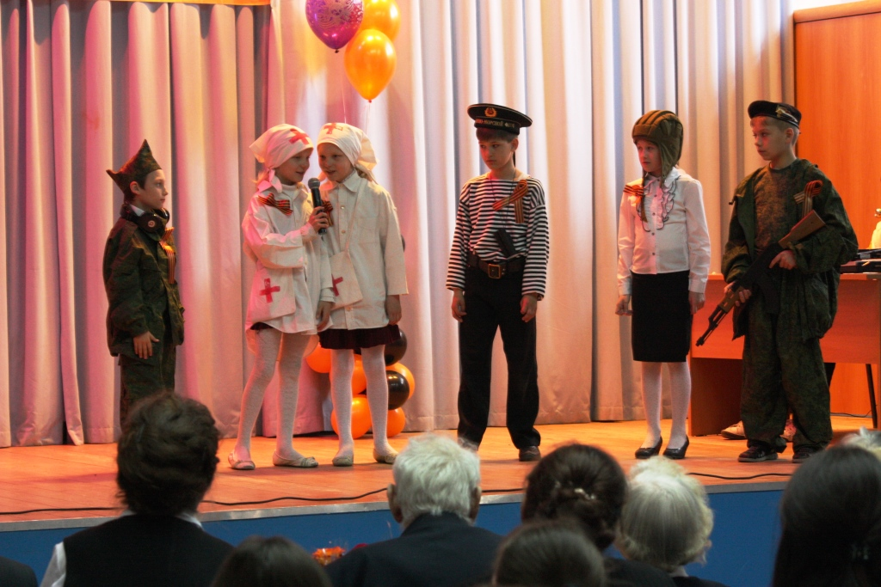

Выступление учащихся начальной школы.

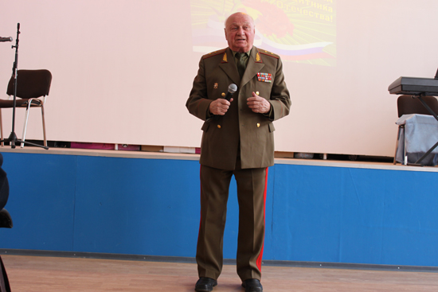
Лекционное занятие: «Сталинградская битва» проводит генерал -лейтенант – Кузьменко А.И.

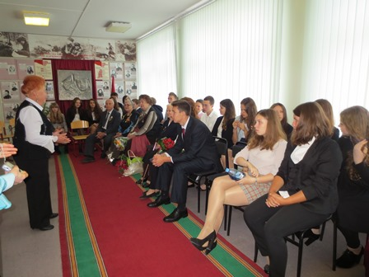

Тематический урок в музее, посвящённый 70-летию Победы.
Председатель по патриотическому воспитанию молодёжи – Романова Н.И.

Экскурсионно – просветительская и методическая работа музея.
Экскурсионно – просветительская и методическая работа проводятся руководителем музея, активом музея, в который входят учащиеся – экскурсоводы, школьники, желающие принять участие в деятельности музея.
Экскурсионная работа ведётся по всем экспозициям музея, для учащихся и педагогов нашей школы и школ города, воспитанников детских садов и учащихся колледжей города, ветеранов войны и труда, представителей общественных организаций.
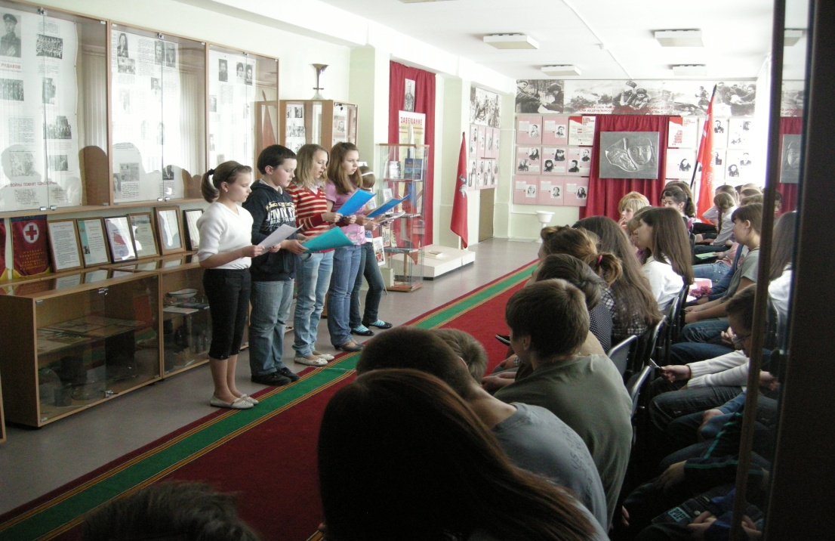

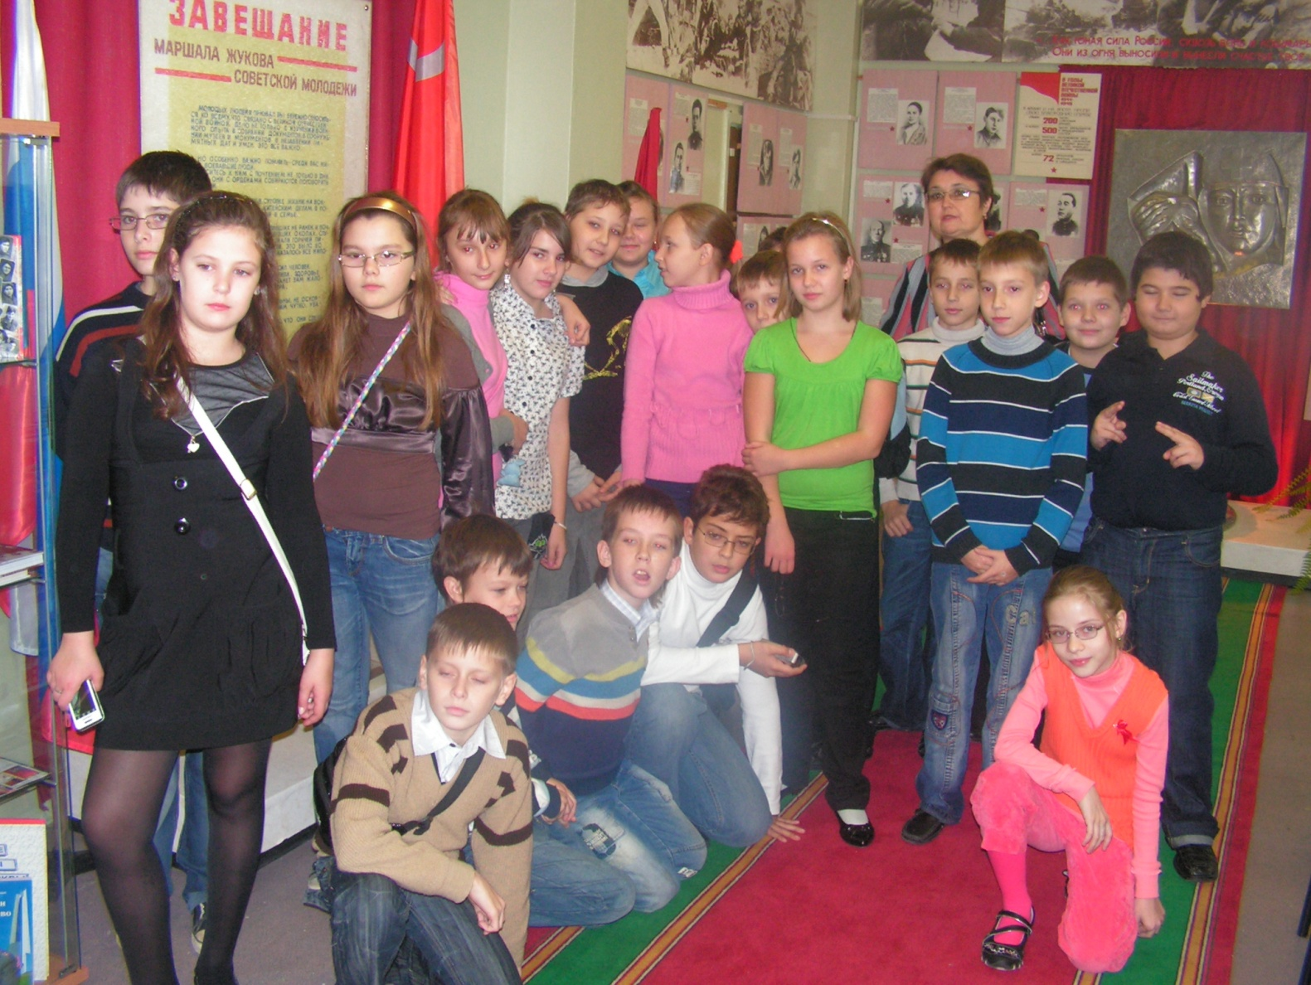

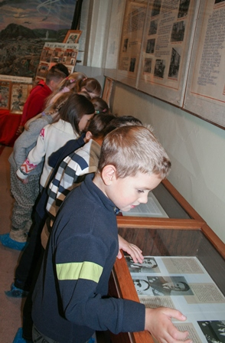
Просветительская работа осуществляется через деятельность актива музея, связи с городскими организациями и учреждениями:
- конкурс экскурсоводов;
- участие в городских военно – спортивных играх, конкурсах;
- тематические встречи;
- классные часы.
- Зеленоградский историко – краеведческий музей;
- Совет ветеранов района Старое Крюково, г. Зеленограда;
- СМИ;
- благотворительные организации г. Москвы и Зеленограда;
- учреждения здравоохранения г. Зеленограда;
- Центр сердечно – сосудистой хирургии им.А.Н. Бакулева.
Методическая работа:
- участие в совещаниях городского объединения руководителей школьного музея;
-участие в совещаниях и конференциях руководителей музея на базе школ и музеев г. Москвы;
- участие в городских конкурсах, конференциях;
- проведение семинаров на базе музея.

Краткая характеристика музейных фондов.
За годы существования музея в нём собран значительный фонд, размещённый на стендах и застеклённых витринах. Материалы о врачах, санинструкторах и медсестрах, спасавших жизнь бойцам на полях сражений Великой Отечественной войны, выносивших солдат из очагов боевых действий, лечивших раненых в госпиталях.
Фотографии ветеранов Великой Отечественной войны и личные документы, снаряжение, ордена и медали ВОВ, медицинские инструменты времён Великой Отечественной войны и современной медицины, осколки снарядов.
Количество музейных экспонатов – 216, из них подлинных – 205. Все предметы музейного фонда учтены и описаны в Книге учёта фондов с присвоением инвентарного номера. Научно – вспомогательный фонд составляет 96 наименований.

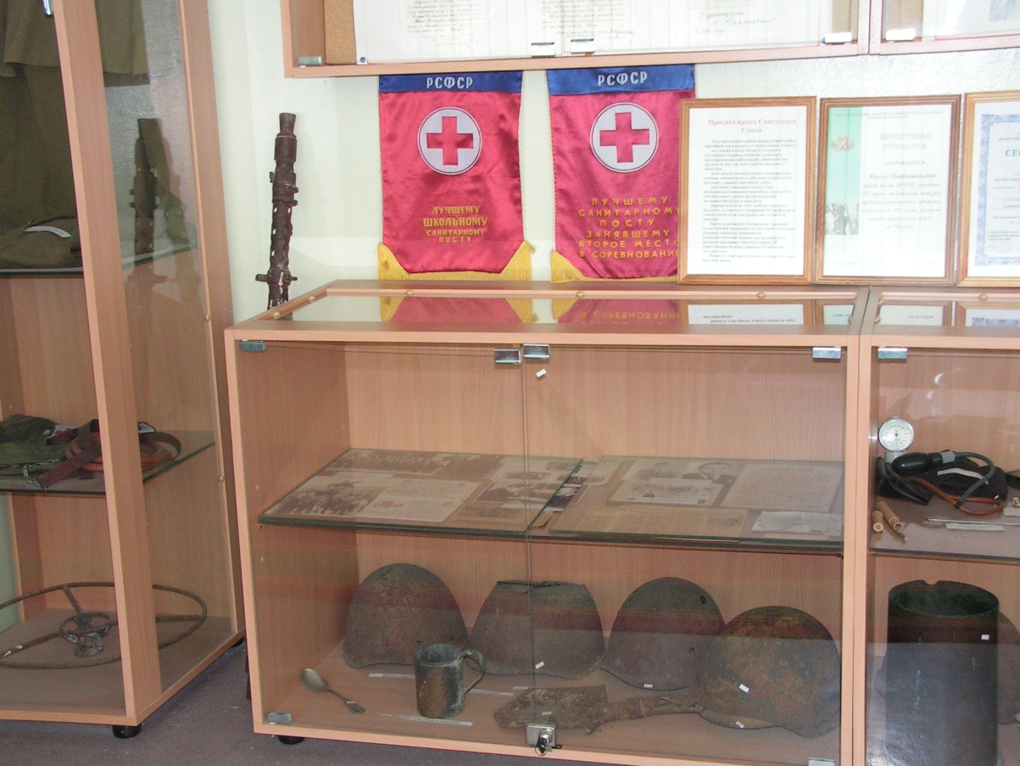

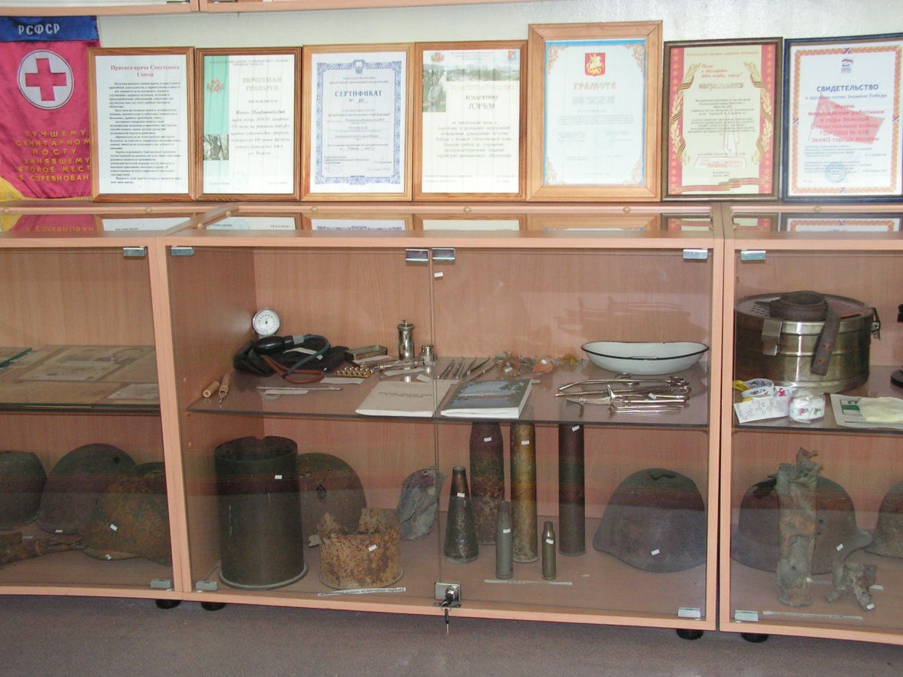

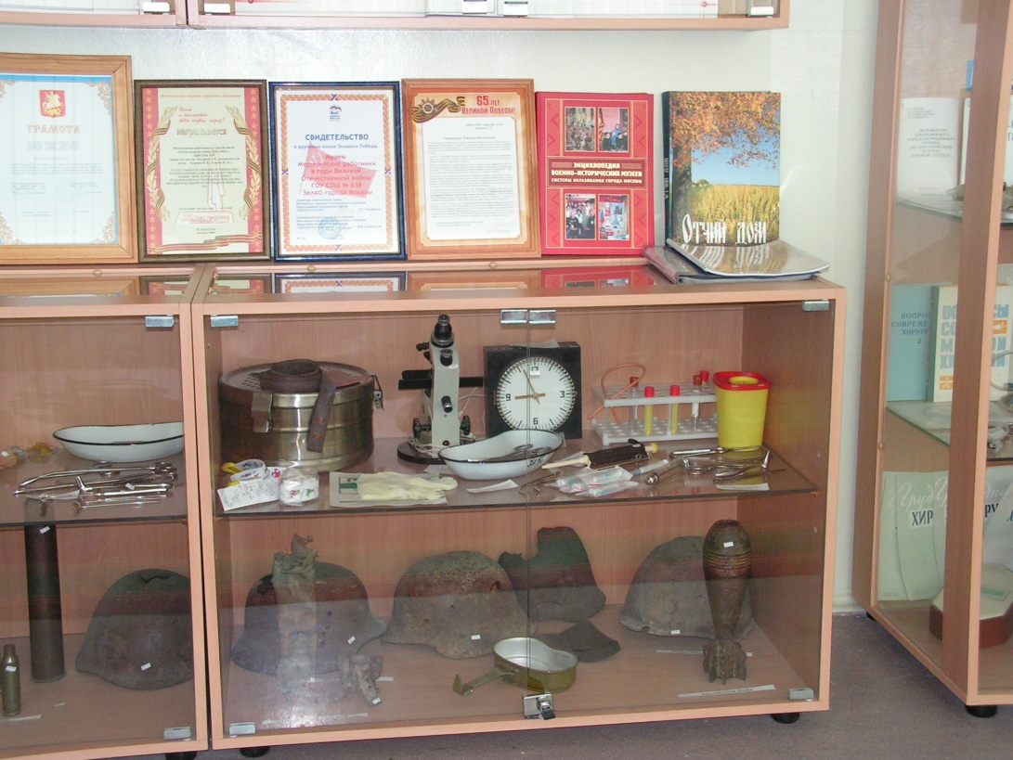

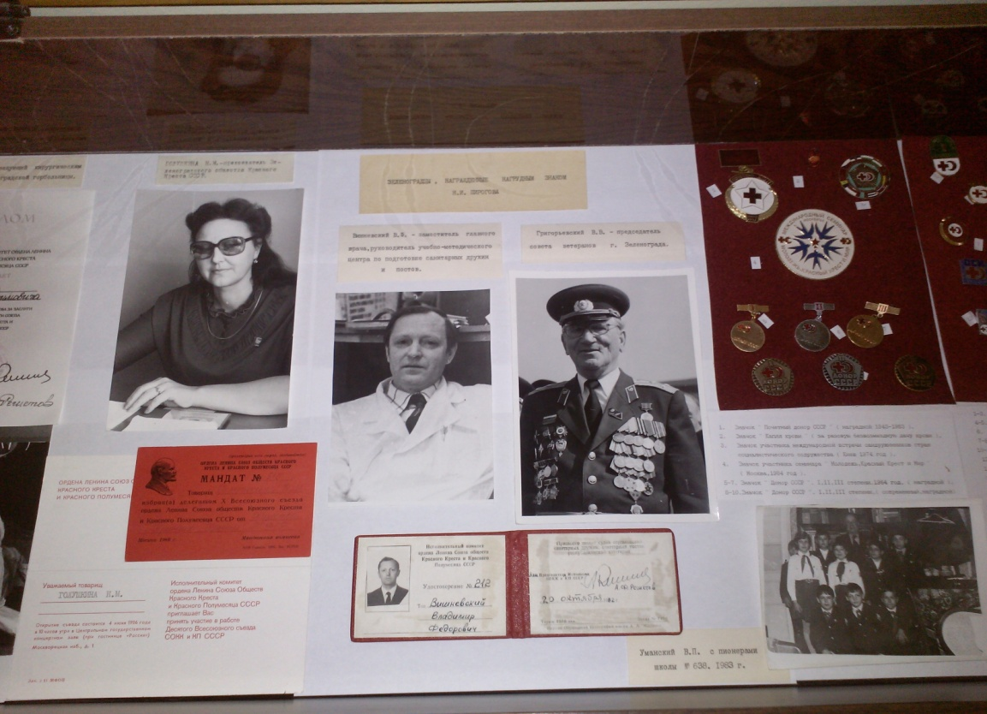

Зеленоградцы, награждённые нагрудным знаком Н.И. Пирогова:
Голушкина Н.М., Вишневский В.Ф., Григорьевский В.В.

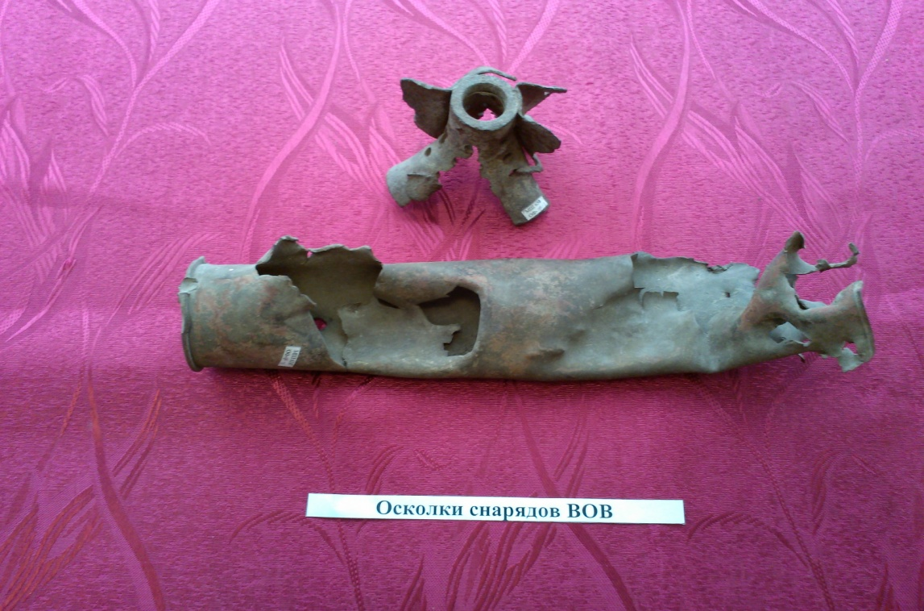

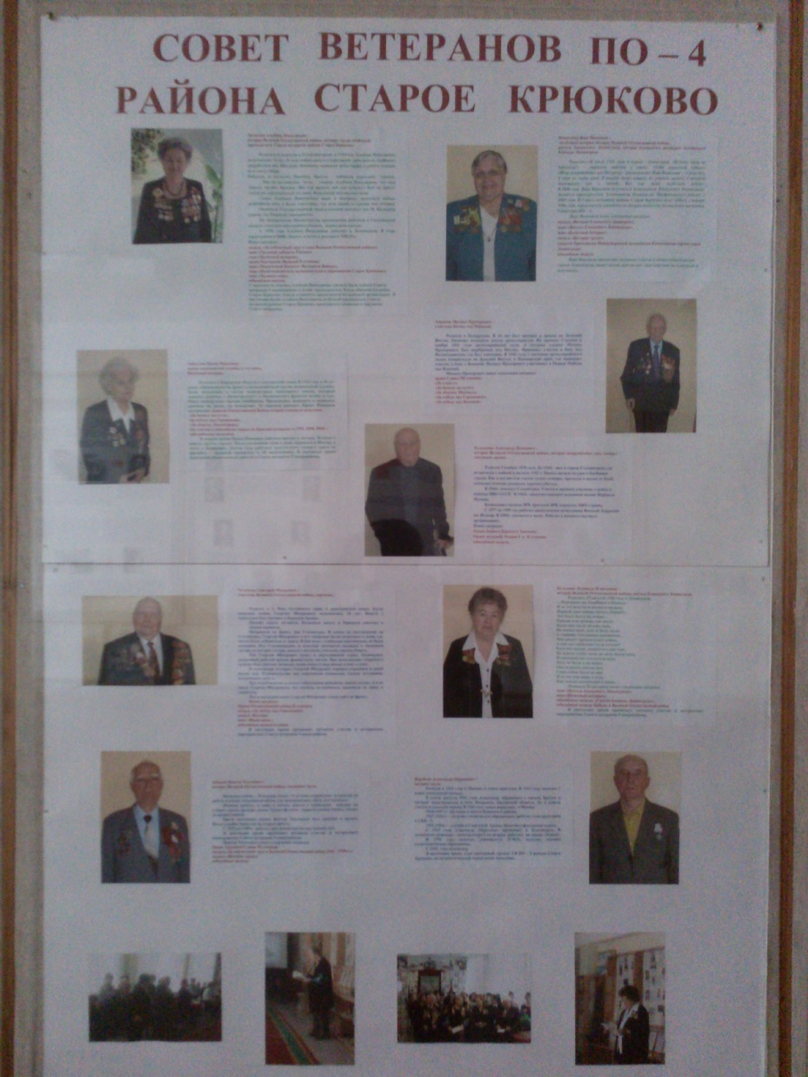

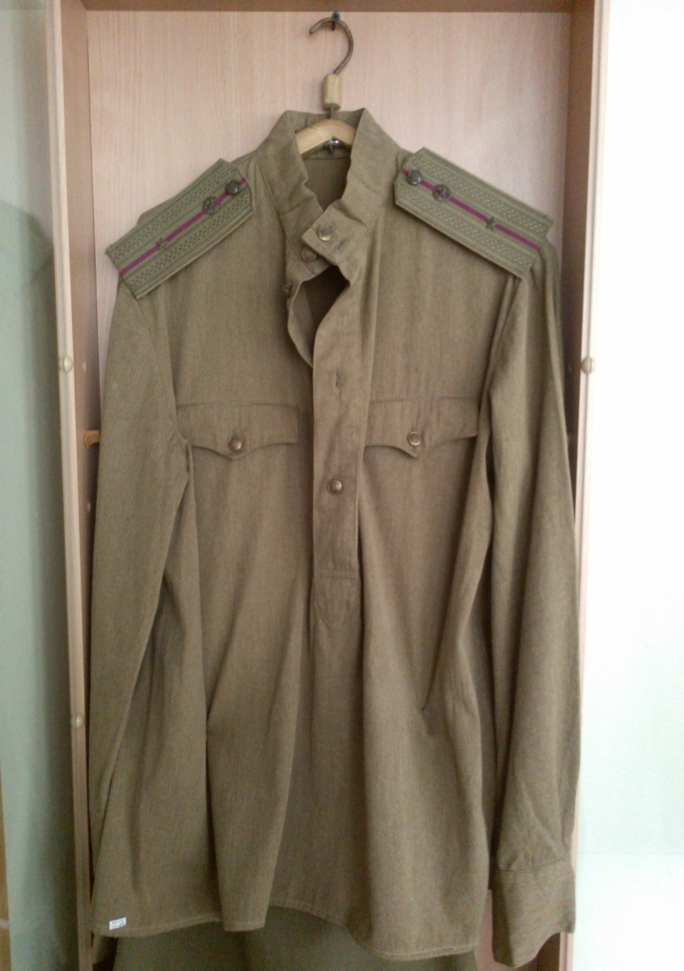
Форма военных врачей

